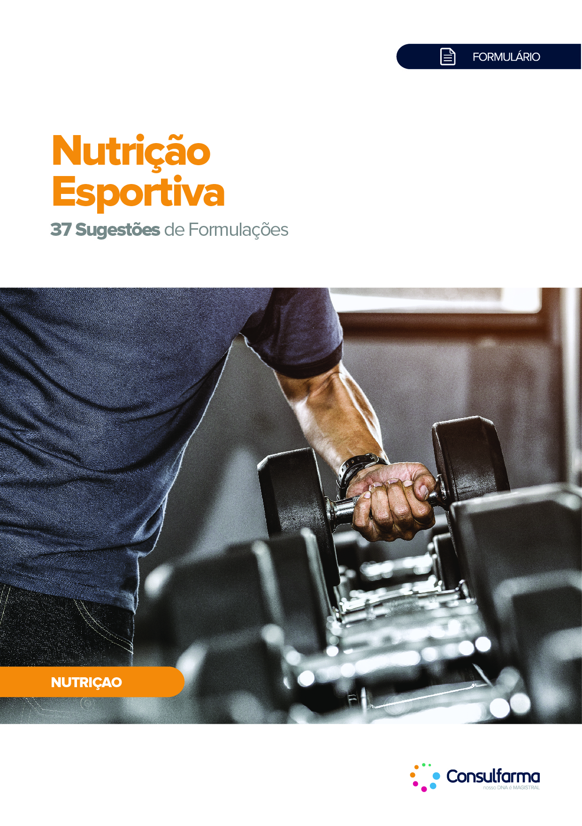

Sumário
Exercícios Físicos x Saúde 4
Exercícios Físicos x Dor Muscular 5
Estresse Oxidativo x Esporte 6
Antioxidantes x Esporte 8
FORMULAÇÕES ANTIOXIDANTES 9
Coenzima Q10 10
Quercetina Phytosome® 12
Riboflavina 15
Melatonina 17
PROTEÍNAS E AMINOÁCIDOS NA ATIVIDADE FÍSICA 20
Suplementação Energético-proteica 21
Beta-Alanina 23
Amino MP9 26
HMB 29
L-citrulina e Glutationa 33
Serina, Valina e Arginina 36
L-teanina 40
Whey Protein 42
Óleo de Peixe na Suplementação com Proteína, Aminoácido e Carboidrato 45
Proteína Isolada do Arroz 48
Peptídeos de Colágeno 51
FITOTERÁPICOS E DERIVADOS FITOTERÁPICOS 54
Curcumina e Boswellia serrata 55
G. mangostana e C. tamala 57
Ginkgo biloba 59
Ilex paraguariensis 61
Kaempferia parviflora 64
Lemon Verbena 67
Associação de Garcinia mangostana, Sambucus nigra e Punica granatum 69
Shilajit 71
NUTRACÊUTICOS 73
CherryPURE® 74
Chocolate Amargo 77
Grape Seed Extract 79
Ômega-3 81
Opuntia fícus-indica 83
Pomegranate 86
PROBIÓTICOS 89
Bacillus coagulans 91
MICRONUTRIENTES NA ATIVIDADE FÍSICA 93
Vitamina C 94
Vitamina E 95
Tiamina 99
Magnésio 101
OUTRAS FORMULAÇÕES 104
Teacrine® 105
Palatinose 108
REFERÊNCIAS 111

Exercícios Físicos x Saúde

A prática de atividades esportivas pode proporcionar benefícios à composição corporal, à saúde e à qualidade de vida. No entanto, o esporte competitivo nem sempre representa sinônimo de equilíbrio no organismo.

As alterações fisiológicas e os desgastes nutricionais gerados pelo esforço físico podem conduzir o atleta ao limiar da saúde e da doença, se não houver a compensação adequada desses eventos. Contudo, a magnitude das respostas ao exercício parece estar associada à interação de diferentes variáveis, como a natureza do estímulo, a duração e intensidade do esforço, o grau de treinamento e o estado nutricional do indivíduo.

Importância da Nutrição no Esporte

A importância da nutrição no desempenho e saúde de atletas já se encontra suficientemente documentada na literatura. Diversos trabalhos têm buscado estabelecer recomendações relativas ao consumo nutricional e estratégias dietéticas que possam aperfeiçoar o desempenho e atenuar o impacto negativo do exercício na saúde. Junto a isso, nas últimas décadas, várias pesquisas avaliaram, em diferentes grupos de atletas, o quanto o hábito alimentar desses indivíduos tem refletido os conhecimentos científicos acumulados na área da nutrição esportiva.

A maioria dos estudos que avaliam a suplementação dietética procura examinar o consumo alimentar de atletas apenas para avaliar a adequação entre as recomendações nutricionais e os padrões dietéticos. Pouco interesse é destinado à investigação das razões que levam à escolha dietética desses indivíduos. Estudos mais recentes têm direcionado seu foco para o entendimento das relações entre o padrão de consumo alimentar em populações de atletas e os variados aspectos inerentes ao grupo, dentro e fora da prática esportiva. Esse tipo de abordagem, em pesquisas de consumo alimentar de atletas, confere grande contribuição no estabelecimento de orientações nutricionais específicas que possam auxiliar na melhora do desempenho físico e na manutenção da saúde do indivíduo.

Exercícios Físicos x Dor Muscular

A prática de exercícios físicos de alta intensidade envolvendo a contração muscular, como o treino de resistência, corrida em declive ou ciclismo resistido, são conhecidos por promover Dor Muscular de Início Tardio (DMIT).

DMIT ocorre tipicamente em:

Até 5 a 7 dias
Primeiras 24 h

Entre 24h e 72h
Exercício Físico

Sintomas

- Desconforto;
- Dor;
- Inchaço;
- Perda da força.
DMIT
(Lesão Muscular Tipo I)

A contração excêntrica induz a danos estruturais iniciais no músculo ativo, produzindo uma ruptura no sarcolema, o que aumenta o efluxo citosólico de proteínas.

Assim, o dano muscular pode induzir à resposta pró-inflamatória com liberação de quimiocinas e concomitante aumento em prostaglandinas, que ativam nociceptores e promovem a dor aguda e sensibilidade.

Estresse Oxidativo x Esporte

Estresse oxidativo envolve o aumento da formação de radicais livres do tipo espécies reativas de oxigênio (EROs) e nitrogênio (ERNs), tais como ânions superóxido (O₂^{-.}), peróxidos de hidrogênio (H₂O₂), radical hidroxila (HO.), óxido nítrico (NO), entre outros, em detrimento da defesa antioxidante do organismo, seja por via endógena, exógena ou ambas (Souza et al., 2005; Ruiz, 2012).

Estresse Oxidativo e Exercícios Físicos

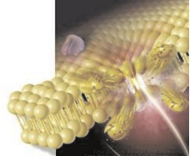
Devido ao alto nível de lesões que ocorrem após atividades físicas, especialmente aquelas de alto impacto, é possível que o estresse oxidativo afete atletas, especialmente aqueles com dieta inadequada ou reposição/suplementação nutricional adequada.

Os peróxidos lipídicos podem ser produzidos e funcionar como “iniciadores” do estresse oxidativo. Os exercícios físicos podem aumentar a concentração dos peróxidos lipídicos (por causar o estresse oxidativo) ou decrescer seus níveis (por acelerar a degradação dos peróxidos).

A fosfolipase, ativada pelas espécies tóxicas ou reativas, “desintegra” os fosfolipídeos das membranas, liberando os ácidos graxos não saturados (LH), conforme o esquema a seguir:

1) LH + OH- H2O + L- (radical alquil-lipídico ou radical lipídico carbono)
2) L- + O2 LOO (peróxido lipídico)
3) LOO- + LH LOOH (hidroperóxido lipídico) + L
4) L- + O2 L-OO e perpetua-se o ciclo

No caso em que dois L- (radicais alquil-lipídicos ou radicais lipídicos carbono) se encontram, o ciclo termina:

5) L- + L- + 2H+ LH + LH

A frequente realização de exercícios físicos de alta intensidade ou exaustivos promove fadiga crônica e overtraining, principalmente em razão da elevada síntese de EROs. Além disso, observa-se lesão muscular, com pico entre 24 e 48 h pós-exercícios, determinação do efluxo de enzimas citosólicas específicas para a circulação sanguínea (CK, LDH, aspartato aminotransferase e mioglobina), entre outras situações (Cruzat et al., 2007).

Processo Inflamatório e Exercícios Físicos

Outro ponto importante é a inflamação muscular induzida pelo exercício físico, especialmente no exercício excêntrico, em que há o alongamento do músculo.

Entre outras situações, pode ocorrer alteração nas populações de células inflamatórias circulantes (neutrófilos, monócitos e linfócitos), com liberação de prostaglandinas, interleucinas (IL) 1 e 6, além de outros mediadores da inflamação. Isso faz com que haja recrutamento das células inflamatórias até o local da lesão, com consequente produção de EROs e enzimas proteolíticas que desempenham o clearance e a reparação do local. Se a inflamação torna-se clinicamente evidente e crônica, há um problema, pois o músculo não atinge a resposta de anabolismo (Cruzat et al., 2007). Em condições agudas, tal situação é considerada normal e não afeta o desenvolvimento muscular.

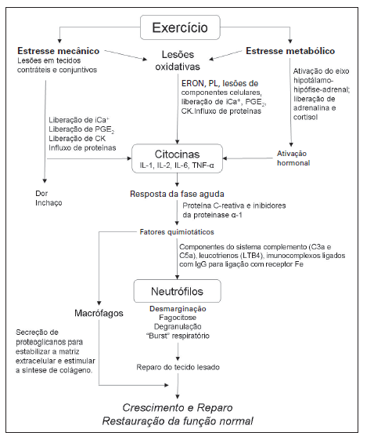

Legenda: Esquema demonstrando o mecanismo inflamatório após uma seção de exercício físico. A IL-6 – mediador primário da reação de fase aguda libera a PCR (proteína C reativa) e inibidor de protease α-1 (fígado). Além disso, estimula a produção de citocinas anti-inflamatórias. Outro resultado dessa citocina é a liberação de ACTH, que promove a liberação de cortisol, uma substância anti-inflamatória.

Cruzat et al. Rev Bras Med Esporte – Vol 13, Nº 5 Set/Out, 2007.

Antioxidantes x Esporte

Antioxidantes são, por definição, substâncias que, mesmo presentes em baixas concentrações, quando comparadas às do seu substrato oxidável, diminuem ou inibem a oxidação do mesmo. São compostos que protegem os sistemas biológicos contra os efeitos deletérios dos processos e das reações oxidativas de macromoléculas ou estruturas celulares, ou, ainda substâncias que podem atuar no processo de reparação do dano oxidativo. Portanto, “antioxidantes” é um termo geral para designar proteção, prevenção, intervenção ou interceptação e reparação de danos oxidativos.

Antioxidantes podem modular a liberação de EROs após exercícios extenuantes e, consequentemente, melhorar a resposta de anabolismo (Bianchi e Antunes, 1999).

O exercício de alta intensidade apresenta limitações desses efeitos, pois induz à fadiga, o que resulta em:

- Redução da performance;
- Alterações em diversos processos hormonais;
- Redução da resposta imunológica;
- Exacerbação da produção de radicais livres.

Processo Inflamatório e Exercícios Físicos

- Antioxidantes impedem a formação de radicais livres, pois inibem as reações em cascata com o ferro e o cobre (Fenton e Haber-Weiss);

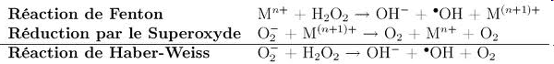

- Antioxidantes interceptam radicais livres, impedindo o ataque sobre os lipídios, proteínas, ácidos graxos poli-insaturados (PUFAs) e bases do DNA;

- Antioxidantes reparam as lesões causadas pelos radicais livres (remoção dos danos da molécula de DNA e reconstituição de membranas celulares danificadas) (Bianchi e Antunes, 1999; Ruiz, 2012).

Por isso, a suplementação com elementos antioxidantes capazes de reduzir a disfunção muscular e a geração de radicais livres é importante para os atletas.

FORMULAÇÕES ANTIOXIDANTES

Coenzima Q10
Suplementação com Ubiquinol Reduz Estresse Oxidativo Associado ao Exercício Intenso

Sarmiento et al. (2016) conduziram um estudo que teve como objetivo avaliar os efeitos da suplementação com ubiquinol na prevenção do estresse oxidativo associado à prática de exercícios intensos.
Foram selecionados 100 indivíduos treinados, porém não de elite, sendo divididos em 2 grupos para receberem, por 2 semanas:

Grupo 2

Placebo

Grupo 1

Ubiquinol 200 mg/dia

- Para avaliação dos resultados, foram conduzidos dois testes com exercícios de intensidade idêntica, com um período de descanso de 24 horas entre eles;
- As amostras de sangue e urina foram coletadas antes do tratamento nos seguintes períodos: após 2 semanas, após o primeiro teste, após 24 horas de descanso e após o último teste.

Resultados:

- O dano oxidativo decorrente do exercício de alta intensidade foi verificado através do aumento dos níveis de lactato, isoprostanos, danos ao DNA e de hidroperóxidos;
- O grupo que recebeu ubiquinol apresentou níveis reduzidos de isoprostanos, 8-OHdG, LDL oxidado e hidroperóxidos;
- Foi verificado também o aumento da capacidade antioxidante, dos antioxidantes lipossolúveis e da atividade da catalase no grupo 1;
- A suplementação com ubiquinol promoveu uma leve variação nos níveis de NO.

Conclusão:

A suplementação com ubiquinol antes da prática de exercícios de alta intensidade previne o excesso de radicais livres e, consequentemente, seus efeitos deletérios sobre o organismo, o que pode resultar em efeitos positivos sobre a função endotelial, suprimento de substrato energético e recuperação muscular.

Formulário

Redução do Estresse Oxidativo Decorrente do Exercício de Alta Intensidade

Cápsulas de Ubiquinol
Ubiquinol………………………..200 mg
Excipiente qsp.........................1 Cápsula
Administrar 1 cápsula ao dia, com início 14 dias antes da prática do exercício extenuante, ou conforme orientação médica.

Quercetina Phytosome®
Aumenta o Rendimento em Praticantes de Atividades Físicas

A quercetina é um dos compostos polifenólicos mais abundantes, comumente encontrado em frutas e vegetais. Este flavonoide é dotado de atividade antioxidante acentuada, bem como propriedades anti-inflamatórias. Além disso, a quercetina atua como um forte eliminador de oxigênio reativo e apresenta efeito protetor contra a peroxidação lipídica. Vários estudos têm demonstrado um significativo aumento das propriedades da quercetina quando administrada na forma de phytosome®.
Quercetina Phytosome®

É padronizada em 40% do polifenol quercetina. Além disso, é formulada com a tecnologia Phytossome®, que garante alta biodisponibilidade. Apresenta diversos benefícios para a saúde, com destaque para as propriedades ergogênicas, relacionadas às atividades antioxidante e anti-inflamatória.

- Melhora o desempenho esportivo;
- Combate a fadiga;
- Aumenta a resistência física;
- Reduz o desconforto causado pelo exercício;
- Diminui o estresse oxidativo após o treino;
- Protege as células sanguíneas contra a ruptura (hemólise).

Benefícios do Phytosome®

Phytosome® é uma tecnologia patenteada e desenvolvida para incorporar, em fosfolipídeos (como a fosfatidilcolina), os extratos vegetais enriquecidos em fitoativos polares, de baixa solubilidade em lipídeos e que possuem biodisponibilidade limitada em formulações e produtos convencionais. Com a utilização de Phytosome®, ocorre uma otimização de parâmetros farmacocinéticos, como o aumento da absorção e da biodisponibilidade de fitoativos, quando administrados por via oral e, consequentemente, de parâmetros farmacodinâmicos, com uma ação terapêutica mais efetiva. A fosfatidilcolina é um composto bifuncional com propriedade emulsificante, pela presença das porções lipofílica (fosfatidil) e hidrofílica (colina) na molécula, e que auxilia diretamente no aumento da biodisponibilidade de fitoativos hidrossolúveis, como as catequinas. No processo de obtenção, a porção hidrofílica ligada aos fitoativos é coberta pela porção lipofílica, formando uma estrutura específica, que protege os fitoativos da degradação pelas secreções digestivas e bactérias intestinais, além de facilitar a absorção pelas membranas dos enterócitos.
Estudo Comprova
Quercetina phytosome® Melhora o Rendimento e Diminui o Estresse Oxidativo em Praticantes de Atividades Físicas

Estudo conduzido por Riva et al. (2018) teve como objetivo avaliar os efeitos da suplementação de uma forma de quercetina na forma de phytosome® em atletas amadores de triatlo.
Para isso, 48 atletas amadores praticantes de triatlo participaram desse estudo clínico e randomizado. Eles foram divididos em dois grupos para receberem a seguinte posologia por 14 dias:

Grupo 1 (n=23)
Quercetina phytosome®
250 mg
2 vezes ao dia

Grupo 2 (n=25)
Controle
2vezes ao dia

Todos os indivíduos foram avaliados através de testes de velocidade (corrida). No final do estudo foram avaliados os seguintes critérios: desempenho, dor pós-treino, cãibras, tempo para recuperação e estresse oxidativo.
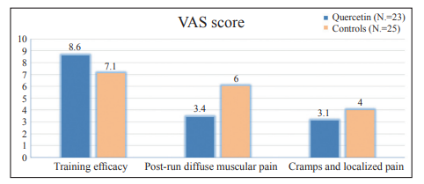
Resultados:

- Não foram reportados efeitos adversos associados á suplementação;
- Os voluntários do grupo 1 apresentaram resultados mais satisfatórios (menos tempo) nos testes de corrida quando comparado com o controle (-11,3% vs. -3,9% - p<0,05);
- O treinamento foi considerado mais valioso no grupo da quercetina em comparação com o controle (p<0,05);
Percepção de melhora de acordo com uma escala analógica visual (VAS) em relação á eficácia do treino, dor muscular, cãibras ou dor localizada entre os grupos 1 e 2.
- Similarmente, a dor pós-treino, os sintomas de cãibras e o tempo para recuperação foram melhores no grupo suplementado (p<0,05);
- O estresse oxidativo foi diminuído no grupo 1 (p<0,05).

Conclusão:

Esse estudo sugere que a suplementação oral com quercetina phytosome® resulta em melhora no desempenho e na recuperação em indivíduos não profissionais praticantes de triatlo.
Formulário

Quercetina phytossome® Reduz o Estresse Oxidativo e Melhora o Rendimento Físico
No mercado nacional, encontra-se disponível o extrato de quercetina na forma de Phytosome com o nome de TEAMFAST PHYTOSOME®.
Cápsulas de Quercetina phytosome®
Quercetina phytosome®.................250 mg
Excipiente qsp............................1 Cápsula
Administrar 1 cápsula 2 vezes ao dia (antes do café da manhã e do jantar) ou conforme orientação médica.
Aumento da biodisponibilidade – Estabelecido pela determinação da área sob a curva (AUC – area under the curve)

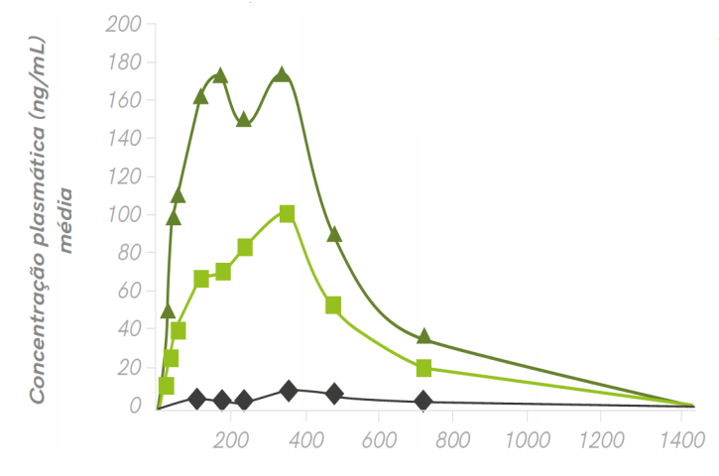
Extrato de quercetina - 500 mg
Quercetina phytosome® - 250 mg
Quercetina phytosome® - 500 mg

Concentração plasmática/biodisponibilidade da Quercetina Phytosome® em administração oral única (doses de 250 e 500 mg), comparada ao extrato convencional de quercetina, administrado por via oral em dose única, na dose de 500 mg.

Riboflavina
Reduz os Escores de Dor e Melhora a Performance no Exercício Físico

Hoffman et al. (2017) conduziram este estudo com o objetivo de avaliar os efeitos da ingestão aguda de riboflavina na redução da dor muscular durante e após a conclusão de uma ultramaratona de 161 km e na melhora da recuperação funcional após o evento.
Nesse estudo duplo-cego e placebo-controlado, os participantes da Western States Endurance Run foram selecionados para receberem, pouco antes do início da corrida, e quando chegassem aos 90 km:

Grupo 2
Controle
(Maltodextrina 95 mg +
Β-caroteno 10% 5 mg)

Grupo 1

Riboflavina
100 mg

- A dor muscular foi avaliada antes, durante, imediatamente após a corrida e nos 10 dias subsequentes. Os indivíduos também completaram corridas de 400 metros na velocidade máxima nos dias 3, 5 e 10 após o evento.

Resultados:

- O grupo riboflavina demonstrou escores de dor significativamente menores durante e imediatamente após a corrida;
- Além disso, nos dias 3 e 5 após o evento, a análise dos tempos de corrida de 400 m também mostrou tempos mais rápidos para o grupo riboflavina, em comparação com o placebo;
- Ambos os grupos demonstraram que as dores voltaram aos níveis pré-corrida após 5 dias e o tempo dos 400 m retornou aos níveis de desempenho de antes da corrida após 10 dias.

Conclusão:

Os resultados sugerem que a suplementação de riboflavina antes e durante a corrida prolongada pode reduzir a dor muscular e a dor durante a conclusão do exercício, além de melhorar a recuperação funcional inicial após a atividade física.

Formulário

Suplementação de Riboflavina Reduz os Escores de Dor

Cápsulas de Riboflavina
Riboflavina .....................................100 mg
Excipiente qsp...........................1 Cápsula
Administrar 1 cápsula ao dia ou conforme orientação médica.

Melatonina
Estresse Oxidativo versus Defesa Antioxidante

A atividade física regular demonstrou reduzir o estresse oxidativo e a inflamação, melhorar a função imune e proteção contra o dano ao DNA. Porém, diversos mecanismos têm sido propostos para o dano celular tecidual progressivo, promovido pelo treinamento de alta intensidade (HIIT), exercício prolongado e extenuante.

A produção elevada de Espécies reativas de oxigênio (ROS) não pode ser neutralizada por sistemas de defesa antioxidante, causando o estresse oxidativo.
HIIT
Equilíbrio entre a demanda energética e a resposta fisiológica ao exercício.
Condições Normais


Dano ao DNA

Melatonina no HIIT

Embora a função da melatonina no exercício ainda não seja estabelecida, a atividade física regular pode ter impacto nos níveis plasmáticos de melatonina.

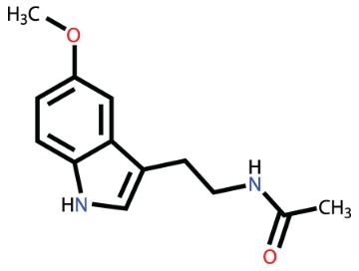

Estudos recentes demonstraram que a administração de melatonina imediatamente antes do HIIT reverteu o estresse oxidativo e melhorou o metabolismo lipídico em jogadores de futebol.

Em outro estudo, a melatonina reverteu a inflamação do músculo esquelético e o estresse oxidativo induzido pelo exercício extenuante em modelo animal.

Estudo Comprova
Melatonina Reduz a Dor e Previne o Dano ao DNA em Atletas

Nesse estudo, Ortiz-Franco et al. (2017) avaliaram os efeitos de melatonina na capacidade antioxidante e dano ao DNA em atletas com Treinamento Intervalado de Alta Intensidade (HIIT).
Quatorze atletas saudáveis (20 a 73 anos) foram selecionados para participar desse estudo duplo-cego, randomizado e placebo-controlado. Eles receberam, durante 2 semanas:

Grupo 2

Placebo

Grupo 1
Melatonina
20 mg ao dia, antes do exercício

- Os atletas seguiram o treino durante 2 semanas, com 6 sessões por semana e duração de 60 a 75 minutos por dia.

Resultados:

- Os atletas suplementados com melatonina demonstraram aumento significativo nos níveis plasmáticos de melatonina, comparado ao grupo placebo e ao início do estudo;
- As concentrações plasmáticas de Capacidade Antioxidante Total (TAC) e Glutationa peroxidase foram significativamente maiores no grupo 1 em comparação com o início do estudo e placebo;
- O grupo 1 também demonstrou significativamente menos dano ao DNA que os atletas do grupo 2 após o estudo;
- O melhor status antioxidante foi associado com menor dano ao DNA em atletas que utilizaram melatonina.

Conclusão:

Os pesquisadores concluíram que a suplementação de melatonina melhora o status antioxidante e pode ter efeitos benéficos na prevenção do dano ao DNA induzido pelo treinamento de alta intensidade.

Formulário

Melhora do Status Antioxidante e Redução do Dano ao DNA Induzido pelo Exercício de Alta Intensidade

Cápsulas de Melatonina
Melatonina........................................20 mg
Excipiente qsp............................1 Cápsula
Administrar 1 cápsula ao dia, antes do exercício físico ou conforme orientação médica.

PROTEÍNAS E AMINOÁCIDOS NA ATIVIDADE FÍSICA

Suplementação Energético-proteica

O reparo e crescimento muscular e a relativa contribuição no metabolismo energético são exemplos que confirmam a relevância do adequado consumo proteico para indivíduos envolvidos em treinamento físico diário.

Turnover Proteico

Há variação do destino dos aminoácidos em cada tecido, e isso depende de parâmetros como:

- Necessidades do tecido;
- Equilíbrio dinâmico entre as proteínas tissulares, os aminoácidos ingeridos pela dieta e os aminoácidos circulantes.

A hipertrofia muscular ocorre a partir do saldo de síntese de proteínas, ou seja, quando a síntese proteica muscular excede a degradação proteica muscular. Portanto, os efeitos interativos entre o exercício de força e as diferentes estratégias nutricionais devem ser considerados no estudo do metabolismo proteico muscular.

É mais provável que a hipertrofia muscular ocorra devido a diversos aumentos transitórios no balanço proteico muscular em resposta aos exercícios, do que seja causada por um aumento do saldo proteico basal. O aumento da proteína muscular durante o período de treino seria decorrente da somatória das respostas positivas de cada sessão de exercício executada durante aquele período de treinamento.

Metabolismo de Proteínas e Aminoácidos no Exercício Físico

As proteínas e os aminoácidos são frequentemente ignorados em discussões sobre o metabolismo durante o exercício por duas razões: Os aminoácidos contribuem apenas com uma pequena parcela (5 a 15%) da energia consumida durante o exercício físico e pouco se conhece sobre esse complexo aspecto do metabolismo. É importante reconhecer que essa pequena parcela de fornecimento de energia torna-se fundamental em condições de alta demanda de energia durante um período de tempo prolongado. O exercício prolongado e intenso acarreta elevado estresse sobre o turnover proteico muscular.

Síntese e Catabolismo Proteico durante o Exercício Físico

Durante os exercícios físicos, uma série de situações ocorre, entre elas destacam-se:
- Redução significativa da síntese proteica (dependente da intensidade e duração da atividade física);
- A degradação de proteínas pode estar aumentada, diminuída ou inalterada, dependendo da duração e da intensidade do exercício;
- A maioria dos estudos demonstra que a taxa de degradação de proteínas está aumentada, tanto no fígado, quanto no músculo.

Fatores que podem influenciar o metabolismo proteico

Alguns fatores podem influenciar o metabolismo das proteínas durante o exercício físico. Alguns são destacados:

- Tipo, intensidade, frequência e duração dos exercícios;
- Fatores hormonais;
- Fatores nutricionais;
- Período de recuperação pós-exercício de força.

Doses Recomendadas

As recomendações da ingestão diária de proteínas para atletas consistem em 1,2-1,7g/kg de peso corporal ou 12%-15% do consumo energético total.
Em um recente estudo, Tarnopolsky concluiu que atletas de endurance (resistência) envolvidos em treinamento de moderada intensidade necessitam de uma ingestão proteica de 1,1g/kg/dia, enquanto atletas de endurance de elite podem requerer até 1,6g/kg/dia. Por outro lado, atletas de força podem necessitar de 1,6-1,7g de proteína por quilograma de peso corporal por dia.

Beta-Alanina
Redução da Fadiga e Aumento da Performance

A acidose muscular tem sido considerada a maior causa da fadiga durante treinos de alta intensidade.

Estudos têm mostrado que estratégias nutricionais podem atenuar o processo de acidose muscular, com o potencial de melhorar a performance.

Recentemente, a suplementação de beta-alanina tem sido utilizada para aumento da performance em treinos de alta intensidade (de Andrade et al., 2016).

Beta-Alanina

A beta-alanina é um aminoácido não proteogênico, ou seja, que não participa da estrutura de proteínas, cujo único local de produção endógena conhecido é o fígado. A produção desse aminoácido é resultado do metabolismo de degradação da uracila (Invernizziet al., 2015).

Benefícios da Suplementação com Beta-Alanina

Uma vez demonstrada a importante participação da carnosina no tamponamento intracelular e a eficácia da suplementação de beta-alanina para elevar o conteúdo intracelular de carnosina, fica evidente o grande potencial ergogênico da suplementação de beta-alanina em atividades de alta intensidade. Diversos estudos avaliaram os efeitos da suplementação de β-alanina sobre o desempenho em diversas situações e a maioria deles tem indicado que essa estratégia pode ser eficaz na melhora do rendimento (Invernizzi et al., 2015).

Estudo Comprova
Suplementação com Beta-Alanina Aumenta a Performance em Treinos de Alta Intensidade

Andrade et al. (2016) avaliaram os efeitos da suplementação de beta-alanina na melhora da performance em praticantes de judô.
Para isso, 23 atletas altamente treinados foram randomizados para receberem, por um período de 4 semanas:

Grupo 2

Placebo

Grupo 1

Beta-Alanina
6,4 g ao dia

- A performance foi avaliada antes e após a suplementação, através de um teste simulado de 5 minutos de luta, seguido por 3 ataques do Special Judo Fitness Test (SJFT);
- Foram coletadas amostras de sangue para determinação do pH sanguíneo e dos níveis de bicarbonato e lactato.

Resultados:

- Após a intervenção, os voluntários que receberam a suplementação obtiveram melhora do número de lances por série e do número total de lances;
- Houve aumento da resposta de lactato nos voluntários que receberam beta-alanina;
- Não foram observadas diferenças significativas nas reduções dos níveis do pH sanguíneo e de bicarbonato entre os dois grupos.

Conclusão:

Os pesquisadores concluíram que a suplementação de beta-alanina é eficaz no aumento da performance em atletas altamente treinados.

Formulário

Suplementação de Beta-Alanina

Sachês de Beta-Alanina
Beta-Alanina......................................6,4 g
Excipiente qsp..............................1 Sachê
Administrar 1 sachê ao dia ou conforme a orientação médica.

Amino MP9
Blend Exclusivo de Aminoácidos
Evita a Perda Muscular e Ativa o Metabolismo Basal

A fim de parar e/ou reverter a perda de massa magra, é importante estimular a produção de fibras musculares. A melhor maneira de fazer isso é ativando a síntese de proteínas e fornecendo todos os “blocos de construção” necessários para a construção de fibras musculares:

1 - Leucina: aminoácido primário para síntese muscular (ativação através da via m-TOR);
2 - 20 aminoácidos que compõem as proteínas: 9 são essenciais, o que significa que devem ser obtidos por via oral.

A ingestão contínua de uma formulação de aminoácidos essenciais rica em leucina melhora a função do exercício, além de promover a síntese muscular.

Amino MP9 – Blend Exclusivo de Aminoácidos

• Amino MP9® contém os 9 aminoácidos essenciais, que são indispensáveis para a síntese proteica muscular;

• Além disso, ele é enriquecido com Leucina, aminoácido responsável pela ativação da síntese proteica;

•Com base em evidências científicas, foi possível verificar que somente 1,5 g de Amino MP9® estimulam a síntese proteica equivalente a 40 g de whey protein.

Principais Benefícios:

• Estímulo da síntese proteica muscular;

• Aumento da massa magra;

• Aumento do metabolismo basal;

• Aceleração da recuperação muscular;

• Diminuição da degradação muscular.

Estudo Comprova
Amino MP9 – Blend Exclusivo de Aminoácidos Aumenta a Síntese Proteica em Mulheres Idosas

Wilkinson et al. (2018) conduziram um estudo que avaliou a resposta em relação à síntese proteica muscular em um grupo de mulheres idosas que receberam Amino MP9®, em comparação com o whey protein.
Assim, 24 mulheres com média de idade de 65 anos participaram desse estudo clínico e randomizado. Elas foram divididas em 3 grupos para receberem a seguinte posologia:

Grupo 3 (n=8)
Whey protein 40 g
Administrado imediatamente após o exercício

Grupo 2 (n=8)
Amino MP9® 6,0 g
Administrado imediatamente após o exercício

Grupo 1 (n=8)
Amino MP9® 1,5 g
Administrado imediatamente após o exercício

Parâmetros Avaliados:

• Foram feitas séries de 8 extensões em uma das pernas.
• Análises do plasma sanguíneo e biópsia muscular foram realizadas antes e após a ingestão do suplemento.

Resultados:
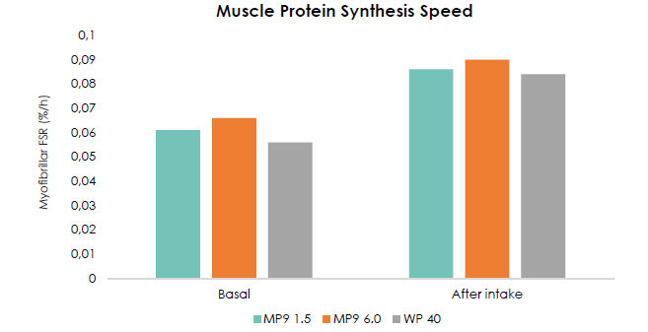

• Os níveis de aminoácidos essenciais foram maiores e mais prolongados no grupo Whey, quando comparado com os grupos 1 e 2;
• Nenhum grupo apresentou alterações no fluxo sanguíneo das pernas ou no fluxo sanguíneo microvascular;
• O grupo tratado com 1,5 g de Amino MP9® apresentou níveis de síntese proteica semelhante ao grupo tratado com 40 g de whey protein.
Com base em evidências científicas foi possível verificar que somente 1,5 g de Amino MP9 estimulam a síntese proteica equivalente a 40 g de whey protein.

Conclusão:

Em conclusão, a dose de 1,5 g de Amino MP9® estimula a síntese proteica muscular comparável ás doses de 6,0 g de Amino MP9® ou à dose de 40 g de Whey protein. A composição de Amino MP9®, enriquecido com maior quantidade de leucina, foi crucial para o aumento do anabolismo proteico.
Formulário

Uso de Amino MP9® – Blend Exclusivo de Aminoácidos para o Aumento da Síntese Proteica

Sachês de Amino MP9®
Amino MP9®.......................................1,5 g
Excipiente qsp...............................1 Sachê
Administrar 1 sachê logo após o treino ou conforme a orientação médica.

HMB
Mecanismo de Ação e Benefícios

β-hidroxi- β-metilbutirato, mais conhecido como HMB é produzido naturalmente no organismo durante o metabolismo de aminoácidos, podendo ser encontrado na forma calcificada e livre.
O HMB na forma livre é absorvido mais rápido, resultando em uma maior biodisponibilidade e maior eficácia.


Mecanismos de Ação
- Atua no aumento da síntese proteica através do aumento da sinalização da via mTOR;
- Supressão de sistema proteolítico ubiquitina-proteassoma;
- Previne a fosforilação de proteínas quinases, que são responsáveis por suprimir a etapas de alongamento da síntese proteica muscular.

Benefícios

Ganho de força em treinamentos intensos

Sem efeitos adversos em adultos e idosos
Melhora o desempenho

HMB

Aumento da massa e perda de gordura
Maior recuperação muscular e mais rápida

Estudo 1
HMB Melhora Performance de Atletas

O estudo conduzido por Asadi et al. (2017) teve como objetivo avaliar a eficácia e segurança da suplementação de HMB antes de treino em praticantes de exercício físico.
Para isso, 16 homens saudáveis ​​foram pareados e randomizados em dois grupos e realizaram treinamento de resistência de seis semanas, recebendo:

Grupo 2

Placebo

Grupo 1

HMB
3 g ao dia, antes do treino

- Foram obtidas amostras de sangue antes e depois do treinamento de resistência para avaliar as respostas de GH em repouso, do IGF-1, testosterona, cortisol e hormônio adrenocorticotrófico;
- Os sujeitos foram avaliados para 1 repetição máxima (1RM) supino e leg press e salto vertical (VJ) antes e após a intervenção de treinamento.

Resultados:

- O grupo de suplementação HMB-FA mostrou maiores ganhos em comparação com o grupo placebo na potência de pico (tamanho do efeito ES = 0,26 vs. 0,01) e 1RM leg press (ES = 1,52 vs. 0,96);
- O grupo de suplementação HMB-FA obteve maiores decréscimos nas respostas ACTH e CORT ao treinamento em comparação ao grupo placebo (p <0,05);
- Da mesma forma, no GH (ES = 1,41 vs 0,12) e IGF-1 (ES = 0,83 vs 0,41), o HMB-FA demonstrou maiores efeitos de treinamento quando comparado com o grupo placebo.

Conclusão:

Essas descobertas fornecem mais suporte para os potenciais benefícios anabólicos associados à suplementação com HMB-FA.

Estudo 2
HMB cálcio e Bacillus coagulans Exercem Atividade Anti-inflamatória no Treino Intenso

Nesse estudo, pesquisadores compararam a coadministração do probióticos Bacillus coagulans com HMB cálcio e apenas HMB cálcio, na resposta inflamatória na integridade muscular durante 40 dias de treinamento militar intenso (Gepner et al., 2017).
Assim, 26 soldados se voluntariaram a participar desse estudo duplo-cego e paralelo, nos quais receberam:

Grupo 3

Placebo

Grupo 2

HMB
+
Placebo

Grupo 1

HMB Cálcio 1 g 3 vezes ao dia
+
Bacillus coagulans 1,0X10⁹ UFC ao dia

Resultados:

- Os níveis de IL-1β, IL-2, IL-6, CX3CL1 e TNF-α foram significativamente atenuados após a intervenção nos grupos 1 e 2, comparado ao grupo 3;
- As concentrações plasmáticas de IL-10 foram significativamente atenuadas no grupo 1 comparado ao grupo 3.
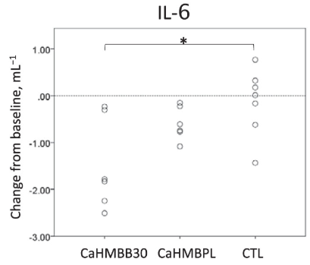
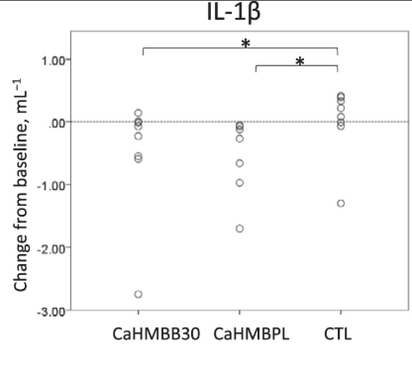
Alteração do Início do Estudo, mL⁻¹
Alteração do Início do Estudo, mL⁻¹

Grupo 1
Grupo 2
Grupo 3
Grupo 1
Grupo 2
Grupo 3

Conclusão:

Os resultados indicam que o HMB cálcio atenuou a resposta inflamatória e sua associação com o Bacillus coagulans pode ser mais eficaz que a terapia isolada na manutenção da integridade muscular durante o treino intenso.
Formulário

Gel Comestível de BetaTOR® na Melhora da Performance Física (Estudo 1)
BetaTOR® é a forma livre do β-hidroxi- β-metilbutirato
Gel Comestível de BetaTOR®
BetaTOR®..............................................3 g
Gel Comestível qsp.......................1 Sachê
Administrar 1 sachê ao dia, antes do treino, ou conforme orientação médica.

Associação Anti-Inflamatória para Manutenção da Integridade Muscular no Treino Intenso (Estudo 2)

Sachês de HMB cálcio
HMB Cálcio............................................1 g
Excipiente qsp................................1 Sachê
Administrar 1 sachê 3 vezes ao dia (refeição matinal, almoço e jantar) ou conforme orientação médica.

+

Cápsulas de Bacillus coagulans
Bacillus coagulans..................1,0X10⁹ UFC
Excipiente qsp............................1 Cápsula
Administrar 1 cápsula ao dia (refeição matinal) ou conforme orientação médica.

L-citrulina e Glutationa
Mecanismos Propostos no Exercício Físico

A L-citrulina é um aminoácido não essencial e é coproduzida com Óxido Nítrico (NO) como um produto final da Óxido Nítrico Sintase (NOS).

Tióis de Baixo Peso Molecular
(Glutationa)
Up-regulation de vias de NO
Forma S-nitrosoglutationa (GSNO)

- A glutationa tem demonstrado estabilizar baixos níveis de NO e liberar lentamente NO devido à conversão de GSNO;
- Além disso, a glutationa reage com radicais livres recém-criados, protegendo, assim, o NO do dano oxidativo e potenciando a eficácia do NO.

Papel do Óxido Nítrico

O óxido nítrico aparenta influenciar a sinalização da proteína quinase B (Akt) através de uma via dependente de Monofosfato cíclico de guanosina (GMPc)/ fosfoinositido 3-quinase (PI3K), que é a primeira via de upregulation da tradução necessária para síntese de proteína muscular.

A L-citrulina mostrou aumentar NO e a vasoatividade, e potencialmente promover upregulation da síntese de proteína muscular.

Além disso, a L-citrulina tem apresentado um impacto positivo na performance do exercício.

Estudo Comprova
L-Citrulina e Glutationa Aumentam a Massa Magra

O objetivo desse estudo randomizado, duplo-cego e placebo-controlado foi avaliar o efeito do treino de resistência em conjunto com a associação de L-citrulina e glutationa ou placebo na massa magra e força muscular (Hwang et al., 2018).
Assim, 75 homens em treino de resistência foram randomizados para receberem, durante 8 semanas:

Grupo 3

Placebo
Grupo 2

L-Citrulina-Malato 2 g
Dose Diária

Grupo 1
Glutationa 200 mg
L-Citrulina 2 g
Dose Diária

Resultados:

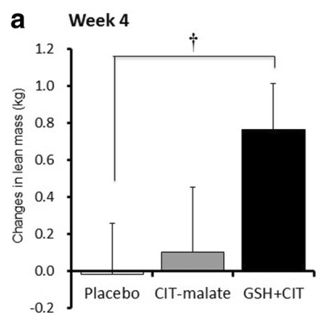
Semana 4
Alterações na Massa Magra (kg)
Grupo 3
Grupo 2
Grupo 1
        - Após 4 semanas, a massa magra aumentou significativamente no grupo 1, em comparação ao placebo. Houve aumento também na semana 8, porém não de forma significativa;
        - Os três grupos apresentaram aumento significativo da força ao longo das 8 semanas;
        - A força e a massa magra foram positivamente correlacionadas no grupo 1, mas não nos grupos 2 e 3.

Conclusão:

Comparado ao placebo, a suplementação com glutationa e L-citrulina associada ao treino de resistência aumenta a massa magra após 4 semanas e também é positivamente correlacionada com força muscular.

Formulário

Associação Aumenta a Massa Magra no Treino de Resistência

Associação Pré-Treino de Resistência
Glutationa.......................................200 mg
L-citrulina...............................................2 g
Excipiente qsp...............................1 Sachê
Administrar 1 sachê 1 hora antes do exercício ou conforme orientação médica.

Serina, Valina e Arginina
Protegem contra a Sensação de Fadiga após 14 Dias

A fadiga durante o exercício físico, que pode reduzir o desempenho ou a motivação, está relacionada com vários fatores biológicos, incluindo hormonais e metabólicos. Foi demonstrado que exercícios prolongados diminuem os níveis de glicose no sangue. Esse fator gera um aumento na sensação de fadiga, e a suplementação de carboidrato pode manter os níveis de glicose.
O cortisol aumenta rapidamente durante os exercícios físicos e isso está relacionado com a sensação de fadiga. Os níveis de amônia, produzidos devido ao catabolismo acelerado das proteínas muscular durante os exercícios prolongados, elevam a sensação de fadiga por efeitos neurotóxicos.
Aminoácidos e Sensação de Fadiga durante os Exercícios

Vários tipos de aminoácidos apresentam ações fisiológicas durante a prática de exercícios físicos.
A Arginina participa do metabolismo do óxido nítrico e impede a elevação plasmática de amônia e lactato associados com os exercícios prolongados. Ela também regula a vasodilatação e o fluxo sanguíneo.

A suplementação com valina antes dos exercícios inibe a elevação dos níveis de corticoides e impede a depleção de glicose durante os exercícios. A valina também previne a liberação de serotonina.

A serina participa do metabolismo da fosfatidilserina e reduz a sensação de fadiga por melhorar a performance física e diminuir os níveis de cortisol durante os exercícios físicos de alta intensidade.

- Impedem a elevação dos níveis de amônia e lactato;
- Contribuem para a vasodilatação;
- Inibem a elevação dos níveis de glicose, cortisol e serotonina.

Valina
Arginina
Serina

Estudo Comprova
Suplementação com os Aminoácidos (Serina, Valina e Arginina) Diminuem a Sensação de Fadiga durante os Exercícios Físicos

O objetivo desse estudo foi investigar os efeitos de uma mistura de aminoácidos (arginina, valina e serina) na redução da fadiga induzida por exercícios físicos em voluntários saudáveis (Tsuda et al., 2019).
Assim, 39 homens participaram desse estudo clínico, randomizado, cruzado e placebo-controlado. Eles foram divididos em dois grupos para receberem, por 14 dias, a seguinte posologia:

Grupo 2

Placebo

Grupo 1

Valina 2200 mg
Arginina 3600 mg
Serina 200 mg
Dose diária

- No décimo quarto dia, os participantes completaram um teste de exercício em um cicloergômetro a 50% do VO2 máximo por 120 minutos. Após os 14 dias de washout, os participantes que ingeriram aminoácidos nos primeiros 14 dias receberam placebo, e os que receberam placebo receberam aminoácidos por mais 14 dias. Após esse período, o teste com cicloergômetro foi repetido.

Resultados:

- A sensação de fadiga baseada em uma escala analógica visual, e nos escores que medem o esforço percebido (RPE), melhorou de maneira significativa no grupo tratado com a suplementação com aminoácidos quando comparado com o placebo;
- As amostras sanguíneas mostraram que a suplementação com o mix de aminoácidos, aumentou os níveis séricos totais de corpos cetônicos durante os exercícios, e a razão aminoácidos de cadeia ramificada/triptofano foi menor no grupo 1, quando comparado com o grupo 2.

Conclusão:

O presente estudo demonstrou que a suplementação de aminoácidos contendo arginina, valina e serina reduz a sensação de fadiga durante os exercícios físicos. A mistura também alterou alguns parâmetros sanguíneos, que contribuíram para os efeitos anti-fadiga.

Formulário

Mistura de Aminoácidos Contribui para a Redução da Sensação de Fadiga

Sachês de Aminoácidos
Valina............................................1100 mg
Arginina.........................................1800 mg
Serina..............................................100 mg
Excipiente qsp...............................1 Sachê
Administrar 1 sachê 2 vezes ao dia ou conforme orientação médica.

Sistema Imunológico
Comprometimento do Sistema Imune em Atletas

Atletas que realizam um treinamento com grandes cargas podem desenvolver a síndrome do excesso de treinamento (overtraining syndrome - OTS), o qual afeta diretamente o desempenho físico.
Uma das consequências causadas pelo overtraining é o aumento da suscetibilidade a infecções do trato respiratório, o que sugere que a síndrome está relacionada ao comprometimento imunológico.

Características dos Linfócitos vs Atividade Física

A deficiência imunológica no OTS pode ser causada por uma disfunção no equilíbrio Th1 / Th2.

Células Th1 causam ativação da imunidade mediada por células associada à eliminação de patógenos intracelulares e proteção anticâncer.

Células Th2 estimulam a imunidade humoral associada à síntese de anticorpos.

Linfócito

Estudos prévios demonstraram que o exercício extenuante pode contribuir para a imunossupressão celular e, consequente, mudança no equilíbrio Th1 / Th2 em direção a Th2, o que resulta em maior suscetibilidade à infecção, inflamação e overtraining.

L-teanina
L-teanina Modula a Imunidade em Atletas

O presente estudo duplo cego avaliou os efeitos da L-teanina na modulação do sistema imune em atletas que realizam exercícios intensos (Juszkiewicz et al., 2019).
Para isso, 20 atletas foram aleatoriamente divididos em dois grupos, nos quais receberam, durante 6 semanas:

Grupo 2

Placebo

Grupo 1
L-teanina
150 mg uma vez ao dia

- Linfócitos T reguladores (Tregs) (CD4 + / CD25 + / CD127-), linfócitos citotóxicos (CTLs) (CD8 + / TCRαβ +), células natural killer (NK) (CD3- / CD16 + / CD56 +) e positivas para TCRδγ (Tδγ) foram determinadas por meio de citometria de fluxo;
- Os níveis de interleucina 2 (IL-2), interleucina 4 (IL-4), interleucina 10 (IL-10), interferon gama (INF-ɤ) e capacidade antioxidante total (TAC) foram determinados com kits de diagnóstico disponíveis comercialmente.

Resultados:

- Foi observado que a suplementação com L-teanina contribuiu para uma significativa redução pós-exercício na concentração de IL-10, que foi refletida por valores mais altos de IL-2 para os níveis de IL-10 e IFN-γ para IL-10;
- Além disso, um decréscimo significativo na contagem CTL, nas relações Treg para NK e Treg para CTL foi observado no grupo suplementado.

Conclusão:

A suplementação com L-teanina demonstrou um efeito benéfico no equilíbrio Th1 / Th2 interrompido em atletas, como mostrado pela diminuição de Concentração de IL-10.

Formulário

L-teanina na Modulação Imunológica em Atletas

L-teanina
L-teanina.........................................150 mg
Excipiente qsp............................1 Cápsula
Administrar 1 cápsula ao dia ou conforme orientação médica.

Whey Protein
Benefícios nas Adaptações Fisiológicas ao Exercício

Exercício físicos de alta intensidade, treinamento físico e competições esportivas impactam a homeostase corporal, com síndromes patológicas resultantes.

As funções fisiológicas de tecidos importantes são afetadas pelo exercício de alta intensidade em longo prazo, que pode exceder a resistência do corpo.

Biomarcadores para Avaliação de Funções Fisiológicas:

- Aspartato aminotransferase (AST);
Podem ser utilizados para avaliar a fadiga fisiológica e a recuperação
- Alanina aminotransferase (ALT);
- Lactato desidrogenase (LDH);
- Creatina quinase (CK).

Whey Protein

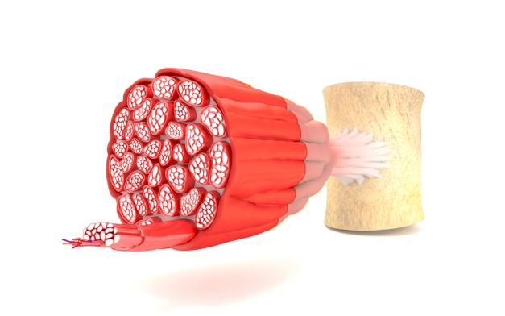
Whey Protein isolado contém uma grande quantidade de aminoácidos de cadeia ramificada (aminoácidos essenciais), e seu alto conteúdo de leucina pode estimular:
Síntese de proteínas musculares
Aumento da ativação da sinalização de rapamicina em mamíferos (mTOR)

A suplementação de Whey Protein é amplamente aplicada para atletas treinados para força, com a intenção de melhorar a massa muscular e a qualidade.

O treino de resistência com Whey Protein também pode contribuir para a hipertrofia muscular e adaptações fisiológicas.

Estudo Comprova
Whey Protein Melhora a Performance no Exercício Aeróbico

Esse estudo teve como objetivo demonstrar os efeitos benéficos do Whey Protein nas adaptações fisiológicas no treino aeróbico de alta intensidade (Huang et al., 2017).
Para isso, 12 corredores de elite foram randomizados em dois grupos para receberem:

Grupo 2
Maltodextrina
33,5 g 30 minutos após o treino
Grupo 1
Whey protein
33,5 g 30 minutos após o treino

Resultados
- Os resultados demonstraram que o grupo Whey Protein exibiu redução significativa da aspartato aminotransferase, alanina aminotransferase, lactato desidrogenase e indicadores de creatina quinase após 1 dia da maratona (pós-teste), bem como no final do teste (após a recuperação de 1 semana do teste de resistência);
- O grupo Whey protein obteve um aumento significativo da massa muscular comparado ao placebo no pós-teste e teste final;
- Além disso, o desempenho de resistência em 12 minutos de caminhada/corrida também foi significativamente elevado (p <0,012), possivelmente devido ao aumento da massa muscular e à melhora das lesões físicas.

 |  | 3 min (m) | 6 min (m) | 9 min (m) | 12 min (m)
Pré-tratamento | Placebo | 946±10 | 1873±36 | 2810±85 | 3730±62
Pré-tratamento | Whey protein | 943±17 | 1879±32 | 2800±64 | 3742±68
Pós-tratamento | Placebo | 935±28 | 1878±69 | 2725±760 | 3566±112
Pós-tratamento | Whey protein | 953±50 | 1889±10 | 2821±29* | 3776±58*

Conclusão

Os resultados do estudo demonstraram que o Whey protein pode ser utilizado no exercício aeróbico para uma melhor adaptação fisiológica.

Formulário

Aumento da Performance e Melhor Adaptação Fisiológica ao Exercício Aeróbico

Sachês de Whey Protein
Whey protein....................................33,5 g
Excipiente qsp...............................1 Sachê
Administrar 1 sachê 30 minutos após o treino ou conforme orientação médica.

Óleo de Peixe na Suplementação com Proteína, Aminoácido e Carboidrato
Associação Reduz a Dor Muscular e os Níveis de Creatina Quinase Após Exercício Excêntrico

A estratégia nutricional mais comumente avaliada para a promoção da recuperação muscular após o dano induzido pelo exercício excêntrico é a ingestão de aminoácidos, com ou sem carboidratos. Além disso, devido às propriedades anti-inflamatórias dos ácidos graxos poli-insaturados de cadeia longa n-3 (n3PUFA), uma alternativa é a suplementação de óleo de peixe.

A propensão para o n3PUFA ser diretamente incorporado na membrana fosfolipídica do músculo esquelético e, assim, preservar a integridade da membrana celular pode ser benéfica na recuperação de exercícios excêntricos (Philpott et al., 2018).

Evidências sobre o uso de Ômega-3 no Parâmetros Musculares

Metodologia | Resultados
21 homens saudáveis, sem treinamento receberam 0,60 g de EPA e 0,26 g de DHA. | A suplementação promoveu propriedade protetora contra a função do nervo motor e atenuou o dano muscular após as contrações excêntricas (Ochi et al., 2017).
24 homens saudáveis e sem treinamento receberam 0,60 g de EPA e 0,26 g de DHA. | Os resultados demonstraram que a suplementação atenuou a perda de força, dor muscular, os níveis elevados de citocinas e a amplitude limitada de movimento (Tsuchiya et al., 2016).
19 mulheres saudáveis receberam 3,60 g de EPA e DHA. | A suplementação diária de óleo de peixe aliviou a dor muscular após exercício de resistência (Tinsley et al., 2016).

Estudo Comprova
Associação Promove Melhora da Dor Muscular e Concentrações de Creatina Quinase em Competidores
Esse estudo avaliou a associação de óleo de peixe com whey protein, leucina e carboidratos durante um período de suplementação de 6 semanas em marcadores fisiológicos de recuperação avaliados ao longo de 3 dias após o exercício excêntrico (Philpott et al., 2018).
Assim, jogadores de futebol competitivos foram selecionados para um dos três grupos a seguir:

Grupo 3

Placebo

Grupo 2
Whey protein 15 g
Leucina 1,8 g
Carboidrato 20 g

Grupo 1
Óleo de Peixe (550 mg de EPA e 550 mg de DHA)
Whey protein 15 g
Leucina 1,8 g
Carboidrato 20 g

- O exercício excêntrico consistiu em contrações unilaterais de extensão/flexão do joelho em ambas as pernas separadamente.

Resultados:

- A produção máxima de força foi prejudicada em 22% durante o período de recuperação de 72 horas após o exercício excêntrico (p <0,05);
- A dor muscular, expressa como área sob a curva (AUC) durante as 72 horas de recuperação, foi menor no grupo 1 (1948±1091 mm x 72 horas) em comparação com grupo 2 (4640±2654 mm x 72 horas) e grupo 3 (4495±1853 mm × 72 horas);
- As concentrações sanguíneas de creatina quinase, expressas como AUC, foram aproximadamente 60% inferiores no grupo 1 comparado ao grupo 3, e houve uma tendência a serem menores que o grupo 2 (aproximadamente 39%);
- Não foram observadas diferenças na função muscular, performance no futebol ou concentrações sanguíneas de proteína C reativa entre os grupos.

Conclusão:

Os pesquisadores concluíram que a associação de ômega-3, whey protein, leucina e carboidrato melhora a dor muscular e concentrações séricas de creatina quinase após o exercício excêntrico em competidores.
Formulário

Cápsulas de Ômega-3
Ômega-3......................................1000 mg
Excipiente qsp............................1 Cápsula
Administrar 2 cápsulas ao dia ou conforme orientação médica.
+
Suplementação Associada
Whey protein........................................15 g
Leucina...............................................1,8 g
Maltodextrina........................................20 g
Excipiente qsp...............................1 Sachê
Administrar 1 sachê ao dia ou conforme orientação médica.

Proteína Isolada do Arroz
Fonte Hipoalergênica Auxilia na Hipertrofia Muscular

As recomendações de proteína para atletas em treino de força e resistência variam de 1,2 a 2,0 g/kg/dia, refletindo o objetivo nutricional para aumentar a massa corporal magra.
Animal
Vegetal

Ex.: Soja, arroz, ervilha.
Ex.: Whey, caseína, ovo, carne bovina, peixe.

Diferem quanto à presença de alérgenos, colesterol, gorduras saturadas, taxa de digestão ou na quantidade relativa de aminoácidos.

Proteína do Arroz

Altas doses de proteína isolada do arroz, uma proteína vegetal livre de alérgenos e contendo 8% de leucina, pode ser uma forma adequada de proteína para auxiliar na hipertrofia muscular em combinação com o treino de resistência.

Perfil de Aminoácidos de Proteína Completa e Proteína Isolada do Arroz

Aminoácidos Essenciais  (mg/g de proteína) | Proteína Completa | Proteína Isolada do Arroz
Triptofano | 7 | 14
Treonina | 27 | 35
Isoleucina | 25 | 41
Leucina | 55 | 80
Lisina | 51 | 31
Metionina + Cistina | 25 | 49
Fenilalanina + Tirosina | 47 | 101
Valina | 32 | 58
Histidina | 18 | 22

Estudo Comprova
Proteína do Arroz Promove Benefícios Semelhantes ao Whey Protein no Exercício

Este estudo determinou se o consumo de proteína do arroz isolada pós-exercício poderia aumentar a recuperação e promover alterações adequadas na composição corporal, comparado a uma dose igual de Whey Protein isolado (Joy et al., 2013).

24 homens que praticavam treino de resistência 3 vezes por semana foram recrutados e randomizados para receberem:

Grupo 2
Whey protein
48 g imediatamente após o exercício

Grupo 1
Proteína do Arroz
48 g imediatamente após o exercício

Resultados
- Não foram observadas diferenças nos escores psicométricos da recuperação percebida, dor ou prontidão para treinar;
- Houve um aumento significativo na massa magra do grupo 1 (58,5±5,5 kg no início do estudo, 59,5±4,5 kg na semana 4 e 61,0±5,6 kg na semana 8) e no grupo 2 (59,6 ± 5,2 kg, 61,9 ± 4,5 kg e 62,8 ± 5,2 kg, respectivamente);
- A massa gorda diminuiu com o tempo no grupo 1 (17,8 ± 6,0 kg, 16,6 ± 4,8 kg e 15,6 ± 4,9 kg, respectivamente) e no grupo 2 (16,3 ± 5,1 kg, 15,7 ± 4,8 kg e 15,6 ± 4,9 kg, respectivamente).

Conclusão

A administração da proteína do arroz e do Whey Protein pós-exercício de resistência melhorou de forma similar os índices de composição corporal e a performance física.

Formulário

Melhora da Performance Física e Composição Corporal Semelhante ao Whey Protein

Sachês de Proteína do Arroz
Proteína do Arroz.................................48 g
Excipiente qsp...............................1 Sachê
Administrar 1 sachê ao dia dissolvido em 500 mL de água ou conforme orientação médica.

Peptídeos de Colágeno
Características e Ação no Músculo Esquelético

O músculo esquelético é um tecido dinâmico que se adapta às condições externas e reage à atividade física aguda e de longo prazo e às condições de alimentação. A manutenção da massa muscular não é importante apenas para os atletas, mas também para a saúde e para o processo de envelhecimento.

O treinamento de resistência usando um estímulo repetido de alto peso melhora a preservação da massa muscular, que está correlacionada com a força do corpo. Além dos componentes musculares contráteis, os ossos, cartilagens, ligamentos e tendões também se adaptam ao treinamento de resistência.

O embasamento científico demonstra que a síntese de colágeno possui um comportamento semelhante à síntese de proteína muscular.

Colágeno
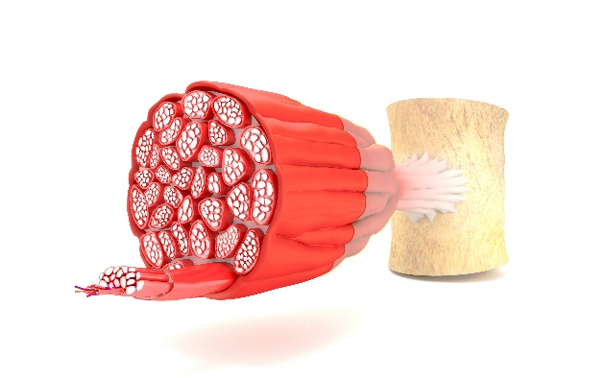
O colágeno é a proteína mais abundante no corpo humano, representando cerca de 30% da concentração de proteínas. É um elemento importante da matriz extracelular (MEC), do músculo esquelético e dos tendões, e é responsável principalmente pela sua funcionalidade em termos de transmissão de força, flexibilidade e adaptação.

O colágeno contribui para:

- Garantir a transmissão da força das fibras musculares;
- Promover menor percepção da dor articular;
- A recuperação mais rápida do exercício e reduzir a dor muscular.

Estudo Comprova
Suplementação de Peptídeo de Colágeno Resulta em um Aumento Mais Pronunciado na Massa Corporal Livre de Gordura
Um estudo duplo-cego, randomizado e controlado por placebo teve como objetivo avaliar os efeitos de 12 semanas de treinamento de resistência à hipertrofia combinado com a suplementação de colágeno no proteoma do músculo esquelético (Oertzen-Hagemann et al., 2019).
Para isso, 25 estudantes de esportes foram randomizados em dois grupos, nos quais receberam:

Grupo 2

Placebo

Grupo 1
Peptídeos de Colágeno 15g Uma vez ao dia

- A análise do proteoma muscular foi realizada por espectrometria de massa e também por cromatografia líquida (LC-MS / MS).

Resultados:

- A massa livre de gordura aumentou significativamente no grupo que recebeu colágeno comparado com o placebo, enquanto não foram detectadas diferenças em massa adiposa entre os dois grupos;
- Ambos os grupos melhoraram nos níveis de força, com um aumento ligeiramente maior no grupo tratado em comparação com o placebo;
- No grupo 1, 221 proteínas mais abundantes foram identificadas. Contudo, apenas 44 proteínas foram de maior abundância no grupo 2. Em contraste com o placebo, as proteínas reguladas positivamente no grupo tratado estavam mais associadas ao metabolismo proteico das fibras contráteis.

Conclusão:

O treinamento com exercícios resistidos em combinação com a suplementação de peptídeo de colágeno resulta em um aumento mais pronunciado na massa corporal livre de gordura e força muscular do que só com exercícios resistidos sozinho.

Formulário

Peptídeos de Colágeno na Melhora da Musculatura, Força e Recuperação Muscular

BodyBalance™
BodyBalance™....................................15 g
Excipiente qsp...............................1 Sachê
Administrar 1 sachê após o treino físico ou conforme orientação
médica.

FITOTERÁPICOS E DERIVADOS FITOTERÁPICOS

Curcumina e Boswellia serrata
Reduzem os Marcadores do Estresse Oxidativo em Ciclistas

Chilelli et al. (2016) examinaram os efeitos da curcumina e da B. serrata sobre os marcadores do estresse oxidativo, inflamação e da glicação em indivíduos saudáveis praticantes de ciclismo.

47 pacientes do sexo masculino foram randomizados em dois grupos para receberem por, 3 meses, a seguinte posologia:

Grupo 2
Dieta do mediterrâneo + Curcumina + Boswellia serrata
Grupo 1

Dieta do mediterrâneo

- Foram avaliados os níveis de interleucina-6 (IL-6), TNF-α, proteína c-reativa de alta sensibilidade (hs-PCR), níveis totais de produtos finais de glicação (AGEs) e de malondialdeído.

Resultados
- De acordo com os resultados, o grupo 2 apresentou diminuição mais significativa dos níveis de AGEs e de malondialdeído que os indivíduos do grupo 1.
 | Grupo 1 |  | Grupo 2
 | Antes | Depois | Antes | Depois
Hs-PCR (mg/l) | 2,60 | 2,36 | 2,90 | 2,80
AGE (µg/ml) | 9,07 | 9,22 | 22,42 | 10,83
MDA (µmol/l) | 0,10 | 0,003 | 0,16 | 0,05

Conclusão

Os dados deste estudo sugerem que a suplementação de curcumina e B. serrata reduz a peroxidação lipídica e os processos de glicação em ciclistas.

Formulário

Curcumina + Boswellia na Glicação de Peroxidação Lipídica

Combinação
B. serrata.......................................140 mg
Curcumina.......................................50 mg
Excipiente qsp...........................1 Cápsula
Administrar 1 cápsula ao dia ou conforme orientação médica.

G. mangostana e C. tamala
Melhora o Desempenho Endurance e Aumenta a Força Muscular

Nesse estudo, pesquisadores avaliaram a associação de Garcinia mangostana e Cinnamomum tamala na performance física e aumento da força muscular em homens sob treino de resistência (Konda et al., 2018)
Para isso, 38 homens jovens (idade média 26,38±4,39 anos), sob treino de resistência, com peso corporal médio de 67,79±12,84 kg e IMC 22,92±3,54 kg/m² foram selecionados para receberem por 42 dias:

Grupo 2

Placebo

Grupo 1
Associação
800 mg ao dia

Resultados
- Ao final do estudo, comparado ao placebo, o grupo 1 apresentou melhores resultados no supino máximo de uma repetição (1-RM), leg press e número de repetições de extensão de perna;
- As análises de diferença intergrupos mostraram que as alterações desde o início do estudo na circunferência do braço direito e esquerdo, e massa magra foram melhores no grupo 1, comparado ao placebo;
- Além disso, comparado ao grupo 2, o grupo 1 não aumentou os níveis da testosterona livre, IGF-1, insulina ou lactato;
- Os parâmetros clínicos bioquímicos, hematológicos, urina e sinais vitais estavam normais.

Conclusão

A suplementação com associação de Garcinia mangostana e Cinnamomum tamala é eficaz no aumento da força muscular, tamanho muscular e massa magra total, bem como no desempenho de endurance.

Formulário

Associação de G. mangostana e C. tamala Melhora Performance Endurance, Aumenta Força e Tamanho Muscular

Cápsulas de Cindura
Cindura...........................................800 mg
Excipiente qsp...........................1 Cápsula
Administrar 1 cápsula ao dia, preferencialmente em jejum, antes do café da manhã, ou conforme orientação médica.

Ginkgo biloba
Aumenta a Síntese de BDNF e Promove Efeitos Antioxidantes

Este estudo teve como objetivo avaliar os efeitos da suplementação de 6 semanas com Ginkgo biloba na performance aeróbica, capacidade antioxidante e nos níveis de fator neurotrófico derivado do cérebro (BDNF) em pacientes saudáveis (Sadowska-Krępa et al., 2017).
18 pacientes saudáveis, com idade entre 20 e 24 anos e fisicamente ativos foram randomizados para receberem:

Grupo 1
Ginkgo biloba
160 mg ao dia após o café da manhã

Grupo 2

Placebo

Resultados
Primeira Avaliação
Segunda Avaliação
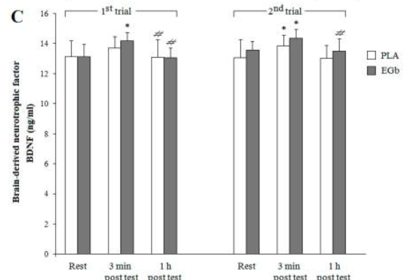
BDNF (ng/mL)
- Antes e durante as 6 semanas, a suplementação de Ginkgo biloba aumentou de forma moderada os níveis de BDNF pós-exercício;

- Foi possível observar uma redução moderada nos níveis de produtos de peroxidação lipídica em repouso e pós-exercício no grupo 1.
Repouso
3 min. Pós-teste
1h
Pós-teste
Repouso
3 min. Pós-
teste
1h Pós-teste
Conclusão

A suplementação de seis semanas com extrato de Ginkgo biloba em homens jovens fisicamente ativos podem fornecer algumas melhorias em seu desempenho de resistência, expressos como VO₂máx e capacidade antioxidante no sangue, como evidenciado por biomarcadores específicos, e provocar neuroproteção um pouco melhor através do aumento da produção de BDNF induzida pelo exercício.

Formulário

Suplementação Neuroprotetora e Antioxidante

Cápsulas de Ginkgo biloba
Ginkgo biloba.................................160 mg
Excipiente qsp............................1 Cápsula
Administrar 1 cápsula após o café da manhã ou conforme orientação médica.

Ilex paraguariensis
Aumenta os Processos de Beta-Oxidação e Reduz a Gordura Corporal

A llex paraguariensis (erva mate) é uma espécie nativa da América do Sul, que pertence à família Aquifoliaceae. Suas folhas são utilizadas para fazer bebidas, como chimarrão, tererê, mate solúvel, chá mate, além de preparações farmacêuticas. O seu maior consumo ocorre nas regiões Sul e Sudeste do Brasil, local de maior produção, em torno de 650.000 toneladas de folhas ao ano.
.
Componentes da Erva Mate

Este fitoterápico apresenta diversos componentes que são importantes para sua biologia, como:

1 - Ácido clorogênico;
2 – Galocatequina;
3 - Cafeína.

Além desses compostos, também apresenta alcaloides purínicos (ácido cafeico), saponinas, flavonoides (quercetina, kaempferol e rutina), aminoácidos, minerais (P, Fe e Ca) e vitaminas (C, B1 e B2).

Ação da Erva Mate no Exercício Físico

Recentes encontros têm demonstrado que a erva mate apresenta propriedades metabólicas, que podem ser combinadas com benefícios psicomotores e efeitos no controle do apetite. Tais efeitos na supressão do apetite incluem um aumento da expressão do peptídeo semelhante a glucagon 1 (Glucagon-like peptide-1, GLP-1), retardo no esvaziamento gástrico e aumento da grelina em até 4,2 vezes em modelos animais.
A erva mate apresenta efeitos termogênicos que promovem perda de gordura corporal por agir indiretamente nas medidas calorimétricas. Estas medidas incluem gasto de energia, beta oxidação e taxa de troca respiratória em indivíduos obesos sedentários.

Pouco se conhece sobre o uso da erva mate e seus efeitos metabólicos em praticantes de atividades físicas. Em trabalhos recentes, esse fitoterápico favorece a beta oxidação de ácidos graxos. De acordo com um estudo conduzido por Alkhatib e Atcheson (2017) 1 g de Yarbe mate induz um aumento de 20% da beta oxidação em exercícios de intensidade entre 40% a 70% de pico de oxigênio.

Estudo Comprova
Ilex paraguarienis (erva mate) Eleva os Processos Relacionados a Beta-Oxidação

Estudo conduzido por Alkhatib e Atcheson (2017) testou se a ingestão de erva mate atua nos processos envolvidos na beta-oxidação e na escala de apetite subjetiva durante o exercício prolongado.
Para isso, 12 indivíduos dos sexo feminino saudáveis foram randomizadas em dois grupos para receberem a seguinte posologia:

Grupo 2
Placebo
Grupo 1
Ilex paraguariensis 2 g
Dose diária

- Após o consumo da erva mate, as participantes descasaram por 120 minutos antes de realizar um exercício de ciclismo de 30 minutos, correspondente ao ponto de cruzamento dos indivíduos.

Resultados:

- A beta-oxidação foi determinada por calorimetria indireta e foi significativamente mais elevada durante os 30 minutos de exercício no grupo suplementado, quando comparado com o placebo (0,21 vs. 0,17 g/minutos, p<0,05);

- Os escores que medem o grau de fome e o desejo de comer foram reduzidos (p<0,05);

- Os escores que medem o humor, foco, energia e concentração foram aumentados (p<0,05).

Conclusão:

A combinação de erva mate com exercícios prolongados voltados para perda de peso aumentou a beta-oxidação e melhorou as medidas de saciedade e humor. Tais efeitos combinados (ação metabólica, aumento da saciedade e fatores psicomotores) podem proporcionar um papel importante para a melhora do estilo de vida e a redução de peso.

Formulário

Ilex paraguariensis Melhora o Humor, a Saciedade e Reduz o Peso

Cápsulas de Ilex paraguariensis
Ilex paraguariensis.........................500 mg
Excipiente qsp............................1 Cápsula
Administrar 1 cápsula 4 vezes ao dia ou conforme orientação médica.

Kaempferia parviflora
Estudos Comprovam seus Benefícios na Melhora da Aptidão Física, Capacidade Aeróbica e da Força

Alguns exercícios físicos e esportes, como futebol, por exemplo, exigem endurance aeróbico, velocidade, flexibilidade, agilidade e força durante sua prática. Dessa forma, é importante integrar princípios científicos teóricos no planejamento e execução de regimes de treinamento.

Adaptações ao Treino Físico

Treinamento Físico Induz:
Adaptações que melhoram a capacidade subsequente ao exercício e reduzem a fadiga.


A melhor adaptação às demandas de estímulos de treinamento repetido requer ingestão suficiente de nutrientes para sustentar as reservas de energia muscular.

Kaempferia parviflora

Kaempferia parviflora é uma planta da família Zingiberaceae, composta por numerosos flavonoides com propriedades antioxidantes e neuroprotetores, além de promover melhora da cognição.

Função Endotelial
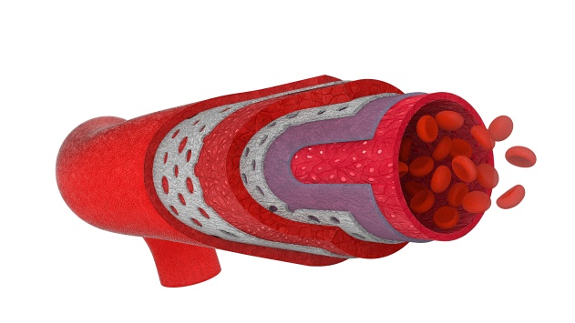

Aumento do Nitrogênio Endotelial

Síntese de Óxido Nítrico Sintase (eNOS)

Melhora o Vasorelaxamento

Estes benefícios da Kaempferia parviflora podem atuar na performance de forma similar aos efeitos vasodilatadores dos ginsenosídeos extraídos do ginseng e através das vias de sinalização de óxido nítrico.
Estudo Comprova
Kaempferia parviflora Melhora a Aptidão Física em Jogadores de Futebol

Este estudo conduzido por Promthep et al. (2015) teve como objetivo determinar os efeitos da Kaempferia parviflora sobre a aptidão física.
Para isso, 60 jogadores de futebol treinados rotineiramente foram randomizados em dois grupos para receberem, durante 12 semanas:

Grupo 1
Kaempferia parviflora
180 mg ao dia

Grupo 2
Placebo

- Foram utilizados 6 testes de aptidão física: Teste de Sentar e Alcançar, Teste de Força de Preensão Manual, Teste de Força de Costas e Pernas, Teste Técnico de 40 Jardas, Teste de Corrida de 50 metros e Teste de Aptidão Cardiorrespiratória (VO₂max). Esses testes foram realizados a cada 4 semanas ao longo do período de 12 semanas.

Resultados:

- Após o tratamento com K. Parviflora, houve aumento significativo do desempenho no Teste de Força de Preensão da Mão Direita nas semanas 4, 8, e 12 e no Teste de Força de Preensão da Mão Esquerda na semana 8 em relação ao grupo placebo;

- Em comparação ao grupo placebo, o grupo 1 apresentou maior tendência ao aumento da força muscular;

- Nenhum dos participantes do estudo apresentou efeitos adversos.

Conclusão:

A suplementação com Kaempferia parviflora possui potencial para aumentar a força muscular e pode melhorar a capacidade aeróbica, que são componentes importantes da aptidão física em jogadores de futebol.

Formulário

Kaempferia parviflora Melhora a Aptidão Física em Jogadores de Futebol

Cápsulas de K. parviflora
Kaempferia parviflora......................180 mg
Excipiente qsp............................1 Cápsula
Administrar 1 cápsula ao dia antes do café da manhã ou conforme a orientação médica.

Lemon Verbena
Aumenta o Rendimento Físico, Melhora a Recuperação Muscular e Apresenta Ação Antioxidante

Um estudo conduzido por Buchwald-Werner et al. (2018) foi conduzido para investigar os efeitos e as propriedades do extrato de Lemon verbana na força e na recuperação muscular após a pratica de exercícios intensos em comparação com o placebo.
Um estudo clínico, randomizado, placebo controlado, duplo-cego e paralelo foi realizado em 44 indivíduos, homens e mulheres, com idades entre 22 e 50 anos. Eles foram separados em dois grupos para receberem a seguinte posologia, durante 15 dias:

Grupo 1
Extrato de Lemon verbana
400 mg/dose diária
Grupo 2
Placebo

- Foram avaliados antes e após os exercícios a força muscular, o dano na musculatura, inflamação (IL-6) e a dor.

Resultados:

- Os voluntários do grupo 1 apresentaram menos danos na musculatura, bem como uma recuperação mais rápida e completa;
- Comparado com o placebo, o extrato de Lemon verbana promoveu um maior rendimento medido pelo aumento da força muscular (p=0,0311), melhora da atividade da glutationa peroxidase (p=0,0681) e menos dor após os exercícios físicos (p=0,0788).

Conclusão:

O extrato de Lemon verbena mostrou ser seguro e bem tolerado em praticantes de atividade física, pois reduziu o dano muscular após os exercícios físicos intensos.

Formulário

Extrato de Lemon Verbana Aumenta a Capacidade Antioxidante e a Recuperação Muscular

Cápsulas de Lemon Verbana
Extrato Lemon Verbana..................400 mg
Excipiente qsp............................1 Cápsula
Administrar 1 cápsula ao dia ou conforme a orientação médica.

Associação de Garcinia mangostana, Sambucus nigra e Punica granatum
Reduz o Dano Muscular e a Dor no Exercício Excêntrico
Esse estudo prospectivo teve como objetivo avaliar o efeito potencial de uma associação de extratos no gerenciamento da dor muscular de início tardio (DMIT) e dano muscular após o exercício excêntrico (Romain et al., 2017).
Assim, 18 voluntários de ambos os sexos recreativamente ativos foram recrutados para receberem:

Grupo 1
Associação de Garcinia mangostana, Punica granatum e Sambucus nigra
Grupo 2
Placebo

Resultados:

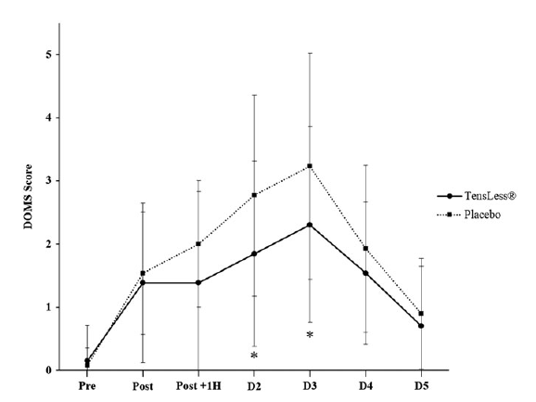
- Após 1 hora do exercício, a DMIT percebida no grupo placebo aumentou, enquanto o grupo 1 demonstrou estabilidade. Após 48 h, o grupo 1 também apresentou menor DMIT e dor percebida, comparado ao placebo;
Pré
Pós
Pós+1h
D2
D3
D4
D5
Grupo 1
Grupo 2
Escores DMIT
- Esses resultados foram significativamente associados com a redução de biomarcadores associados a danos musculares, como mioglobina, creatinina e creatina quinase durante o período de recuperação.

Formulário

Associação Natural Pós-Treino para Redução da Dor e Recuperação Muscular
Fast-R é um ativo composto de Garcinia mangostana, Sambucus nigra e Punica granatum, padronizado em 4,5% de xantonas, 0,3% de antocianina e 8% de ácido elágico.
Cápsulas de Fast-R
Fast-R.............................................900 mg
Excipiente qsp............................1 Cápsula
Administrar 1 cápsula ao dia no pós-treino imediato ou conforme
orientação médica.

Shilajit
Reduz a Fadiga Após Exercício Físico

Esse estudo teve como objetivo avaliar os efeitos da suplementação de 8 semanas com Shilajit em baixa e alta dose, comparado ao placebo, na força de contração isométrica voluntária máxima (CIVM), pico de torque concêntrico, declínio percentual da força induzida pela fadiga e hidroxiprolina sérica (HIP) (Keller et al., 2019).
Assim, 63 homens recreacionalmente ativos participaram do estudo e foram randomicamente selecionados para receberem:

Grupo 2
Alta Dose
Shilajit 500 mg ao dia
Grupo 1
Baixa Dose
Shilajit 250 mg ao dia
Grupo 3
Placebo

- Durante o teste de pré-suplementação, os indivíduos realizaram 2 pré-testes de CIMV, 2 séries de 50 extensões de pernas isocinéticas bilaterais, concêntricas e máximas a 180º·s-1, separadas por 2 min de descanso e 2 CIMVs pós-teste;
- Após 8 semanas de suplementação, os sujeitos repetiram os procedimentos de teste pré-suplementação;
- Além disso, os grupos foram dicotomizados no percentil 50 com base na CIVM pré-suplementação e no HIP basal.

Resultados:

- Para o grupo com percentil superior a 50, o declínio médio ajustado após a suplementação na CIVM foi significativamente menor para o grupo de alta dose (8,9 ± 2,3%) do que os grupos de dose baixa (17,0 ± 2,4%; p = 0,022) e placebo (16,0 ± 2,4%; p = 0,044);
- Além disso, para o grupo com percentil superior a 50, a média ajustada de HIP inicial após a suplementação foi significativamente menor no grupo 2 (1,5±0,3 μg·mL− 1), comparado ao grupo 1 (2,4±0,3 μg·mL−1; p = 0.034) e placebo (2,4±0,3 μg·mL− 1, p = 0.024).

Conclusão:

Os resultados do estudo demonstraram que a suplementação de Shilajit 500 mg ao dia durante 8 semanas promoveu retenção da força muscular máxima após o protocolo fatigante e diminuição da HYP do início do estudo.

Formulário

Retenção da Força Muscular Máxima Após Protocolo Fatigante

Cápsulas de Shilajit
Shilajit..............................................500 mg
Excipiente qsp............................1 Cápsula
Administrar 1 cápsula ao dia ou conforme orientação médica.

NUTRACÊUTICOS

CherryPURE®
Cerejas Amargas Auxiliam na Recuperação Muscular

Nos últimos 10 anos, os pesquisadores têm investigado os efeitos potenciais do suco de cereja (SC) em vários parâmetros, como dano muscular, dor, função vascular, atividade antioxidante e sono.

Contêm numerosos fitoquímicos, como antocianinas, flavonoides (quercetina, kaempferol, isoramnetina), flavonóis (catequinas, epicatequinas), equivalentes de ácido gálico, procianidinas e ácidos fenólicos.

Ação das Cerejas Amargas de Montmorency no Treino


Efeito Antioxidante e Anti-inflamatório
Alto Conteúdo Polifenólico do SC
Estresse Oxidativo

Estudos tem proposto que o SC reduz o dano muscular, os níveis de dor e melhora a recuperação em atletas. Além disso, pode ser benéfico em atletas sob treinamento intenso que pode sobrecarregar a capacidade antioxidante natural do corpo (Vitale et al., 2017).

CherryPURE®

CherryPURE® é um ativo obtido a partir da liofilização das cerejas amargas Montmorency, rico em compostos fenólicos e antocianinas que reduzem a atividade da COX-2 e TNF-α, além de modular a atividade de SOD e GSH, melhorando a recuperação muscular.

Estudo Comprova
CherryPURE® Aumenta a Performance no Treino

Neste estudo conduzido por Levers et al. (2016), os pesquisadores avaliaram a eficácia da suplementação com CherryPURE® nos marcadores do dano muscular, inflamação, estresse oxidativo e/ou na dor muscular.

No estudo, 27 triatletas ou corredores de endurance foram randomizados para receberem, durante 10 dias:

Grupo 2
Placebo
Grupo 1
CherryPURE®
480 mg ao dia

Resultados
- Os indivíduos do grupo 1 tiveram o tempo para o término da corrida 13% mais rápido e apresentaram tendência a menores desvios do ritmo de corrida previsto em comparação ao placebo;
- Foi reportada também uma atenuação ao longo do tempo nos marcadores catabólicos musculares no grupo 1 para creatina, uréia/uréia nitrogenada sanguínea, proteína total e cortisol em comparação ao placebo;
- As alterações dos níveis pré-corrida revelaram um aumento linear na atividade antioxidante a 24 e 48h de recuperação no grupo 1, comparado ao grupo 2;
- Os marcadores inflamatórios foram 47% menores no grupo 1 em comparação ao placebo;
- A percepção de dor entre os grupo ao longo do tempo, com redução de 34% de dor pré-corrida no grupo suplementado comparado ao placebo;
- No decorrer do período de recuperação de 48 horas, as alterações na dor medial do quadríceps das avaliações iniciais no grupo placebo foram menores em comparação ao grupo 1.

Conclusão

A suplementação a curto prazo de CherryPURE® no endurance atenuou os marcadores de catabolismo muscular, reduziu o estresse imune e inflamatório, promoveu melhor manutenção do balanço redox e aumentou a performance no treino aeróbico.

Formulário

Redução do Catabolismo Muscular e Aumento da Performance

Cápsulas de CherryPURE®
CherryPURE®..................................480 mg
Excipiente qsp............................1 Cápsula
Administrar 1 cápsula ao dia ou conforme orientação médica.

Chocolate Amargo
Modula o Estado Redox e Reduz as Lesões Musculares

Cavarretta et al., (2018) conduziram um estudo controlado e randomizado com o objetivo de avaliar os efeitos do chocolate amargo na lesão muscular e no estresse oxidativo durante a prática de exercícios de treinamento em jogadores de futebol.
Para isso, 24 indivíduos que praticam futebol e 15 que praticam outros esportes foram selecionados e divididos em dois grupos, nos quais receberam, durante 30 dias:

Grupo 2 (n=15)

Controle

Grupo 1 (n=24)
Chocolate Amargo 85%
20 g duas vezes ao dia

- O estresse oxidativo, estado antioxidante e dano muscular foram avaliados no início e após 30 dias da ingestão de chocolate.

Resultados:

- No final do tratamento, houve um aumento do poder antioxidante no grupo 1, se comparado ao grupo controle;
- Além disso, foi observado uma redução significativa nos marcadores de dano muscular (creatina quinase e lactato desidrogenase p <0,001);
- No grupo controle, não houve nenhuma alteração observada, com exceção de um aumento de sNox2-dp (níveis sanguíneos de Nox2 solúvel), H₂O₂ e mioglobina. Uma análise de regressão linear simples demonstrou que o sNox2-dp foi associado a um aumento significativo na liberação do biomarcador de dano muscular (p = 0,001).

Conclusão:

Os resultados indicam que a suplementação de nutrientes ricos em polifenóis através do chocolate amargo modula positivamente o estado redox e reduz os biomarcadores de lesões musculares.

Formulário

Chocolate Amargo na Prevenção da Lesão Muscular
O chocopowder® é padronizado em 99% de cacau, sendo que 34 g equivale a 40 g do chocolate 85%.
Chocopowder®
Chocopowder®....................................17 g
Shake base qsp.............................1 Sachê
Administrar 1 sachê a cada 12 horas ou conforme orientação
Médica.

Grape Seed Extract
Reduz o Dano Muscular Após Exercício Excêntrico

Kim e So (2019) conduziram um estudo para avaliar os efeitos da suplementação do extrato da semente de uva rica em polifenóis sobre os marcadores do dano muscular baseado na força muscular máxima, dor e nível de creatina quinase (CK), um marcador de dano da membrana celular, após a prática de exercícios excêntricos.

Para isso, 16 pacientes do sexo masculino foram selecionados e divididos em dois grupos, nos quais receberam:

Grupo 2

Placebo

Grupo 1
Grape Seed Extract
300 mg 1 vez ao dia

- A administração da cápsula contendo 300 mg de Grape Seed Extract (GSE) foi realizada até 72 horas após o exercício excêntrico.

Resultados:

- Não foram observadas diferenças na força muscular máxima e dor muscular entre os grupos no estágio de recuperação após o exercício excêntrico (p> 0,05);
- O nível de CK foi significativamente diminuído 96 horas após o exercício no grupo tratamento em comparação com o grupo placebo (p <0,05).

Conclusão:

A suplementação de GSE pode ser uma maneira eficaz de diminuir o dano à membrana celular após o exercício excêntrico, podendo ser uma intervenção nutricional para reduzir o dano muscular após o treinamento de força de alta intensidade.

Formulário

Grape Seed Extract na Recuperação Muscular

Grape Seed Extract
Grape Seed Extract........................ 300 mg
Excipiente qsp............................1 Cápsula
Administrar 1 cápsula ao dia ou conforme orientação médica.

Ômega-3
Reduz a Dor Muscular Pós-exercício

Tinsley et al. (2016) conduziram um estudo que teve como objetivo avaliar os efeitos da suplementação com ômega-3 sobre a magnitude e duração da dor muscular pós-exercício de resistência.

Para isso, voluntárias do sexo feminino foram selecionadas e submetidas a dois protocolos:

Grupo 2

Placebo por 1 semana
+
Exercício de resistência

Grupo 1
Suplementação com Óleo de Peixe 6 g/dia por 1 semana
+
Exercício de resistência

- O exercício de resistência consistia em flexão de cotovelos e de pernas até exaustão;
- A dor muscular foi mensurada diariamente na semana seguinte através de uma escala visual analógica (VAS), enquanto os participantes continuavam a consumir seu suplemento.

Resultados:

- O grupo 1 relatou menor dor muscular, tanto estática quanto funcional, em comparação com o grupo 2.

Conclusão:

A suplementação oral com ômega-3 se mostrou uma estratégia segura e eficaz para redução da dor muscular associada à prática de exercício extenuante.

Formulário

Redução da Dor Muscular Associada à Prática de Exercícios Intensos

Cápsulas de Ômega-3
Óleo de Peixe........................................1 g
Administrar 6 cápsulas ao dia ou conforme orientação médica.

Opuntia fícus-indica
Ação Antioxidante

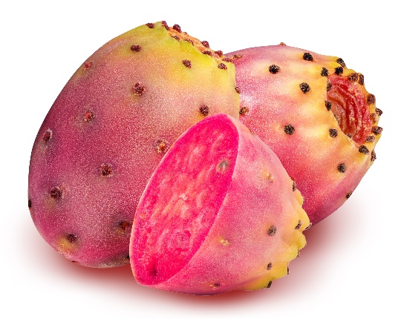
O aumento do consumo de flavonóides, presentes na maioria das frutas e vegetais, tem efeitos benéficos à saúde. Entre esses frutos, inclui-se a Opuntia ficus-indica, que já é utilizada no tratamento de numerosas doenças, como úlceras, alergias, reumatismo e obesidade devido aos seus benefícios nutricionais e suas funções antioxidantes.

Estresse oxidativo

Dano Muscular

Exercício de alta intensidade

Após a prática do exercício físico, radicais-livres estão presentes em grande quantidade no organismo.
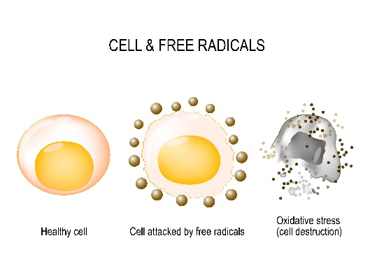
Os antioxidantes presentes na Opuntia ficus-indica atuam em três linhas contra os danos oxidativos:
- Como medidas preventivas;
- Como radicais de limpeza (vitamina C e E);
- Na reparação nos danos e na reconstituição
de membranas.

Por isso, a suplementação com antioxidantes tem um papel importante na recuperação pós-exercício em atletas. Assim, atletas de elite são mais vulneráveis do que uma pessoa sedentária, om desempenho físico alterado devido ao estresse causado pela produção de radicais livres.

Estudo Comprova
Opuntia ficus-indica Reduz o Dano Muscular Causado pelo Exercício Físico
O estudo clínico, randomizado e controlado foi conduzido por Khouloud et al. (2017) e teve como objetivo investigar os efeitos de um suco de frutas frescas ricas em flavonóides no estresse oxidativo, cardiovascular e parâmetros bioquímicos durante um teste de recuperação intermitente.
Para isso, 22 homens saudáveis participaram do estudo e foram divididos em dois grupos:

Grupo 2

Placebo

Grupo 1
50 mL de suco de Opuntia ficus‐ indica 3 vezes ao dia

- Antes e após o período de tratamento de 2 semanas, os participantes realizaram o teste de recuperação intermitente (teste de dois percursos - ida e volta - num espaço previamente demarcado);
- A frequência cardíaca e a pressão arterial foram monitoradas, e amostras de sangue foram coletadas em repouso e após o teste;
- Obs: O teste de recuperação intermitente trata-se de um teste de dois percursos (ida e volta) num espaço previamente demarcado.

Resultados:

- O suco de Opuntia ficus-indica reduz o estresse oxidativo relacionado ao exercício;
- Em relação aos parâmetros bioquímicos e cardiovasculares, houve um aumento significativo no colesterol total, triglicérides, lipoproteína de alta densidade, lipoproteína de baixa densidade, creatina quinase, lactato desidrogenase, glicose, pressão arterial sistólica e diastólica imediatamente após o exercício;
- Houve diminuição nos níveis de colesterol total, triglicérides, LDL-c, redução da frequência cardíaca máxima, creatina quinase e malondialdeído (MDA) após a suplementação do suco de Opuntia ficus-indica antes e após o exercício.

Conclusão:

Com isso, pode-se concluir que a suplementação com suco de Opuntia ficus-indica tem uma potente atividade antioxidante, o que possibilita a redução do colesterol total, LDL e estresse oxidativo, além de diminuir o dano muscular causado pelo exercício de resistência.
Formulário

Sachês de Opuntia ficus-indica
Opuntia ficus-indica.................................1 g
Excipiente qsp.................................1 Sachê
Dissolver 1 sachê em 50 mL de água. Administrar 1 sachê ao dia ou conforme orientação médica.

Pomegranate
Protege o Endotélio dos Efeitos Oxidativos dos Exercícios Intensos
Alguns produtos aumentam a produção de óxido nítrico e são usados antes dos exercícios, dentre eles, destacam-se a arginina e a citrulina. Recentemente, outras fontes como, o pomegranate, ganham atenção entre os praticantes de atividades físicas devido à sua capacidade ergogênica através do aumento da concentração de óxido nítrico e na prevenção dos danos causados pelos radicais livres gerados pelo exercício (Roelofs et al., 2017).

  - Legenda: Esquema demonstrando o mecanismo inflamatório após uma seção de exercício físico. A IL-6 – mediador primário da reação de fase aguda libera a PCR (proteína C reativa) e inibidor de protease α-1 (fígado). Além disso, estimula a produção de citocinas anti-inflamatórias. Outro resultado dessa citocina é a liberação de ACTH, que promove a liberação de cortisol, uma substância anti-inflamatória (Cruz et al., 2007).

Os principais polifenóis do pomegranate são as elagitaninas. As elagitaninas, ao serem hidrolisadas, liberam moléculas de ácido Elágico, que, por sua vez, atua como antioxidante (Roelofs et al., 2017).
Propriedades do Pomegranate:

O extrato de pomegranate contém antioxidantes únicos, que protegem as células endoteliais dos vasos sanguíneos contra o dano oxidativo, inclusive em praticantes de atividades físicas. Atua como cardioprotetor, prevenindo contra possíveis danos às paredes vasculares, promovendo níveis saudáveis de pressão sanguínea e aumentando o fluxo sanguíneo para o coração, através de mecanismos de redução do estresse oxidativo. Previne a aterosclerose, através da diminuição das placas de ateroma nos vasos sanguíneos (Roelofs et al., 2017).
Estudo Comprova
Pomegranate Reduz o Estresse Oxidativo em Praticantes de Atividades Físicas
Fuster-Muñoz et al. (2016) conduziram um estudo que teve como objetivo avaliar os efeitos do pomegranate no estresse oxidativo em atletas de endurance.
Estudo clínico duplo-cego, multicêntrico e randomizado foi realizado com 31, indivíduos que foram divididos em três grupos para receberem, por 21 dias, a seguinte posologia:

Grupo 3

Controle

Grupo 2
200 ml de suco de pomegranate diluído
Dose diária

Grupo 1
Pomegranate 500 mg
2 vezes ao dia

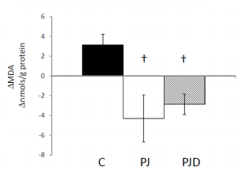
Resultados:

- O grupo controle apresentou um aumento significativo nos níveis de radicais carbonila (+0,7 nmols/mg de proteína) e de malondialdeído (+3,2 nmols/g proteína);
- Nos grupos 1 e 2, os níveis destes indicadores do estresse oxidativo se mantiveram normais ou foram reduzidos;
- Os níveis de lactato aumentaram nos grupos 1 e 2 (de 10,3 na linha base para 21,2 mg/dl no dia 22);
Grupo 2
Grupo 1
Grupo 3
Legenda: comparação da redução dos níveis de malondialdeído (MDA) nos grupos tratados com pomegranate e controle.
- Não foram observadas reduções significativas nos níveis de proteína C reativa e selectina.

Conclusão:

O consumo de pomegranate por 21 dias diminuiu os níveis de malondialdeído e de carbonilas o que promoveu a redução do estresse oxidativo, causado pelos exercícios intensos.

Formulário

Pomegranate Diminui os Níveis de Malondialdeído e de Carbonilas

Cápsulas de Pomegranate
Pomegranate..................................500 mg
Excipiente qsp............................1 Cápsula
Administrar 1 cápsula 2 vezes ao dia ou conforme orientação médica.

PROBIÓTICOS

Probióticos

O termo "probiótico" deriva do grego e significa "pró-vida", sendo o antônimo de antibiótico, que significa "contra a vida".

Autores consideram que o termo probiótico se aplica a culturas únicas ou mistas de micro-organismos que, administrados a animais ou humanos, produzem efeitos benéficos ao hospedeiro por incremento das propriedades da microbiota nativa.

Probióticos são microrganismos vivos que, quando administrados em quantidades adequadas, conferem um benefício à saúde do hospedeiro. Os probióticos modulam o crescimento ou a sobrevivência de bactérias no lúmen intestinal, melhoram a função da barreira mucosa e afetam o sistema imunológico.

- Os probióticos podem otimizar a absorção de minerais, possivelmente através de alterações nos níveis de pH;

- Ter um grande impacto na digestão de carboidratos através da produção de enzimas digestivas;

- Reduzir os níveis de colesterol pela degradação do colesterol no intestino;

- Produzir nutrientes vitais, incluindo a síntese de várias vitaminas.

Mecanismo de Ação

Mecanismos de Ação
Alteração do pH intraluminal;
Produção de substâncias com atividade antimicrobiana;
Competição por nutrientes;
Competição por receptores intestinais para adesão;
Efeito imunomodulador;
Restauração da permeabilidade intestinal.

Bacillus coagulans
Reduz os Danos Musculares Induzidos pelo Exercício

Esse estudo cruzado e controlado teve como objetivo avaliar os efeitos da coadministração de proteínas e probióticos no dano muscular, recuperação e desempenho após um exercício prejudicial (Ralf et al., 2016).
Para isso, 29 indivíduos que praticavam exercícios físicos foram selecionados e divididos em dois grupos, nos quais receberam, durante 7 semanas:

Grupo 2

Caseina 20g
+
B. coagulans 1x10⁹ UFC
Uma vez ao dia

Grupo 1
Caseina 20g
Uma vez ao dia

Resultados:

- A suplementação com probiótico associado àcaseína aumentou significativamente a recuperação às 24 e 72 h e diminuiu a dor às 72 h após o exercício, em comparação ao grupo 1;

- As medidas perceptivas foram confirmadas pelo aumento da creatina quinase (grupo 1: + 266,8%, p = 0,0002; Grupo 2: + 137,7%, p = 0,01), com a associação mostrando uma tendência à redução de dano muscular (p = 0,08);

- O exercício extenuante reduziu significativamente o desempenho atlético no grupo 1, enquanto no grupo 2 manteve o desempenho.
Conclusão:

Os resultados sugerem que a suplementação de probióticos associados a proteínas pode reduzir os índices de danos musculares, melhora a recuperação e mantém o desempenho físico subsequente ao exercício prejudicial.

Formulário

Associação
Caseína ..............................................20 g
B. coagulans..............................1x10⁹ UFC
Excipiente qsp...............................1 Sachê
Administrar 1 sachê ao dia ou conforme orientação médica.

MICRONUTRIENTES NA ATIVIDADE FÍSICA

Vitamina C

É conhecida como ácido ascórbico, em sua forma reduzida e como ácido diidroascórbico, em sua forma oxidada. É facilmente oxidada pelo calor e pode ser acelerada pela presença de cobre e pH alcalino (Ruiz, 2012).

As principais fontes alimentares de vitamina C são frutas cítricas, como laranja, limão, acerola, além de morango, espinafre, entre outras. Folhas vegetais cruas também são boas fontes dessa vitamina (Ruiz, 2012).

Propriedades

A vitamina C apresenta capacidade de ceder e receber elétrons, o que lhe confere um papel essencial como antioxidante. A vitamina C participa do sistema de proteção antioxidante, e, dentre suas várias funções, está a de reciclar a vitamina E (regenera o tocoferoxil).
É o principal antioxidante hidrossolúvel do organismo. Reage com as EROs nos compartimentos aquosos antes do processo de iniciação da peroxidação lipídica. Reage ainda com os radicais peroxil em meio aquoso.

A vitamina C é cofator das hidroxilases de prolina e lisina, sendo importante para a produção e manutenção do colágeno, participando da hidroxilação da prolina, formando a hidroxiprolina. O colágeno é uma proteína muito importante, inclusive em nível muscular, uma vez que melhora a composição do sarcolema, região essencial para a função da fibra muscular esquelética.

A vitamina C desempenha inúmeras atividades no esporte, entre elas, destacam-se:

• Atividade antioxidante hidrossolúvel;

• Regeneração do tocoferoxil, o radical livre oriundo do tocoferol;

• Reação com os radicais peroxil em meio aquoso;

• Redução da dor e lesão pós-exercícios.

Vitamina E

A vitamina E é um termo genérico aplicado a um amplo número de compostos naturais e sintéticos. Designa um grupo de oito substâncias, com graus variados de atividade, fazendo parte de duas séries de compostos: os tocoferois (α, β, γ e δ-tocoferol) e os tocotrienois (α, β, γ e δ-tocotrienol).
O α-tocoferol é o mais comumente encontrado em fontes naturais. Ocorre naturalmente como isômero óptico d, que é mais ativo do que a forma sintética racêmica dl. O β, o γ e o δ-tocoferol não são utilizados na terapêutica.
Todas as formas de vitamina E contêm um grupo hidroxila no seu anel aromático, que é importante não só para a atividade da vitamina, mas também para a esterificação dessa vitamina com o ácido acético, resultando no acetato de α-tocoferila, a forma comercial da vitamina E, que é hidrolisada liberando a vitamina E ativa (Ruiz, 2012). Desempenha intensa atividade antioxidante e pode ser útil para a suplementação em nutrição esportiva.

Propriedades

A vitamina E desempenha inúmeras atividades no esporte, entre elas, destacam-se:
- Reação com radicais peroxil, com potencial redução do estresse oxidativo por peroxidação lipídica;
- Goldfarb et al. comprovaram que α-tocoferol promove redução de hidroperóxidos lipídicos e substâncias reativas ao ácido tiobarbitúrico (TBARS), um marcador do estresse oxidativo em ratos
- Rokitzki et al. comprovaram que ciclistas que receberam 300 mg/dia de α-tocoferol apresentaram redução de malonildialdeído (MDA) após exercício extenuante.

Estudos Comprovam

Alguns estudos clínicos já foram publicados demonstrando os efeitos benéficos da suplementação de vitamina C e E, além de outros antioxidantes em praticantes de exercícios físicos.

Suplementação de selênio, vitamina C e vitamina E (Estudo 1)
Preserva o sistema antioxidante em atletas sob treino sobrecarregado (Palazzetti et al., 2004).
- Estudo duplo-cego e treino-controlado teve como objetivo investigar se uma mistura antioxidante evitaria que triatletas sob treino sobrecarregado apresentassem falha de adaptação no sistema antioxidante. Eles receberam: selênio 150 mcg, acetato de retinil mg, ácido ascórbico 120 mg, succinato de α-tocoferil 20 mg ou placebo.
- Durante o período de 4 semanas do NT (normal training), os níveis sanguíneos de GSH (glutationa) aumentaram em resposta à suplementação (P<0,05) e permaneceram elevados durante o OT (overtraining);
- A suplementação reduziu significativamente (P<0,05) a magnitude da isoenzima CK, com tendência a ser maior com o OT (P=0,09);
- Como conclusão, a suplementação antioxidante ajudou a preservar o sistema antioxidante durante o estresse induzido pelo OT em sujeitos com ingestões antioxidantes inicialmente baixas;
- Os efeitos da suplementação durante o NT e/ou o OT mostraram aliviar o dano;
- A manutenção do status nutricional normal em relação à ingestão antioxidante (Selênio e vitaminas C e E) exerceu uma função “chave” nos efeitos antioxidantes adaptativos durante o NT e o OT.

Suplementação de Vitamina C e E promove decréscimo do estresse oxidativo em corredores participantes da ultramaratona anual (Traber, 2006) (Estudo 2).
- Segundo resultados de um estudo conduzido por pesquisadores do Department of Nutrition and Exercise Sciences, Linus Pauling Institute, Estados Unidos, a suplementação de vitamina C e E preveniu o aumento da peroxidação lipídica em corredores de maratona.

Vitamina C e Exercício Intenso e Prolongado (Thompson et al., 2001) (Estudo 3)
- A suplementação por 2 semanas de 200 mg de vitamina C 2 vezes ao dia promoveu em atletas com protocolo de exercício intenso e prolongado: atenuação do aumento de MDA e dor muscular, recuperação muscular mais rápida e redução dos níveis de IL-6 2 horas após os exercícios.

Vitamina C e Exercício Intenso, Prolongado e Não habitual (Thompson et al., 2003)
- A suplementação de vitamina C pós-exercício 200 mg, mais 1 vez no mesmo dia e 2 vezes nos 2 dias seguintes, promoveu concentração elevada durante 3 dias pós-exercício.

Formulário

Cápsulas de Vitamina C e E + Selênio (Estudo 1)

Associação
Vitamina C .....................................120 mg
Vitamina E....................................... 20 mg
L-seleniometionina.........................150 mg
Excipiente qsp............................1 Cápsula
Administrar 1 cápsula ao dia ou conforme orientação médica.

Cápsulas de Vitamina C e E (Estudo 2)

Associação
Vitamina C .....................................120 mg
Vitamina E....................................... 20 mg
Excipiente qsp............................1 Cápsula
Administrar 1 cápsula ao dia ou conforme orientação médica.

Cápsulas de Vitamina C e E (Estudo 3)

Associação
Vitamina C .....................................200 mg
Excipiente qsp............................1 Cápsula
Administrar 1 cápsula duas vezes ao dia ou conforme orientação
médica.

Tiamina
Apresenta Efeitos Benéficos na Redução da Fadiga e Melhora do Metabolismo de Carboidratos
Este estudo avaliou os efeitos do treino de resistência associado à suplementação com tiamina na fadiga durante os exercícios (Choi et al. 2013).
Nove estudantes da K Women’s University passaram por três tratamentos cruzados durante 4 semanas:

Grupo 2

Treino de Resistência

Grupo 3

Placebo

Grupo 1
Tiamina 10 mg/Kg
3 vezes ao dia

Resultados:

- A concentração de lactato foi significativamente reduzida durante 15 a 30 minutos de exercícios no grupo treino de resistência, e 15 a 60 minutos de exercícios no grupo tratamento com tiamina, em comparação com o placebo;
- A concentração de amônia também foi significativamente reduzida durante 15 a 60 minutos de exercícios, e 15 a 30 minutos de recuperação no grupo treino de resistência e no grupo tratamento com tiamina em comparação com o placebo;
- O aumento das concentrações de tiamina no sangue com placebo foi significativamente menor do que com o tratamento com tiamina e o treino de resistência;
- Após 60 minutos de exercícios, as concentrações plasmáticas de tiamina aumentaram significativamente em todos os grupos de tratamento.
Variável | Grupo | Antes do Tratamento | Após o Tratamento
Tiamina (nmol/L) | Placebo | 130,99±13,69 | 158,89±32,43
Tiamina (nmol/L) | Treino de Resistência | 95,21±16,48 | 110,29±15,80
Tiamina (nmol/L) | Tiamina | 420,76±35,74 | 458,88±20,68

Conclusão:

A suplementação de tiamina durante o exercício físico beneficia positivamente o metabolismo de carboidratos, de forma que reduz a concentração de lactato e amônia.
Formulário

Cápsulas de Tiamina
Tiamina.......................................10 mg/Kg
Excipiente qsp............................1 Cápsula
Administrar 1 cápsula 30 minutos após as principais refeições ou
conforme orientação médica.

Magnésio

É um mineral primariamente armazenado em nível ósseo. Ao nascer, o corpo humano contém cerca de 500 mg de magnésio, sendo que o adulto chega a estocar cerca de 40 g, sendo 24 g nos ossos. Cerca de 30% do magnésio nos ossos está ligado ao fosfato (PO4-), enquanto o restante é aderido na superfície dos ossos.
Magnésio é essencial em um grande número de atividades metabólicas, pois está associado a uma grande variedade de enzimas (cerca de 300 enzimas), que controlam o metabolismo de carboidratos, lipídeos, proteínas e o metabolismo dos eletrólitos, além de algumas que estão associadas à produção e liberação de ATP.
Regula a permeabilidade celular, a excitabilidade neuromuscular e o tônus dos vasos. Além disso, regula a duplicação dos ácidos nucleicos e a formação de polipeptídeos, que só ocorrem quando há níveis adequados de magnésio.

Magnésio Glicil-glutamina
O Magnésio glicil-glutamina é um quelato que contém 1 cátion de magnésio, o qual é ligado covalentemente a um mol de glicina e um de glutamina.
O Magnésio glicil-glutamina quelato disponibiliza, de forma sinérgica, o magnésio (mineral) e a glutamina (aminoácido), dois nutrientes decisivos para o metabolismo da resposta imunológica, do controle do estresse físico e mental, da síntese proteica e do ganho de massa muscular.

Mecanismo de Ação

No aumento de massa muscular, a glutamina atua como:
- Doador de carbono. Ela é um combustível para o músculo, ajudando a repor o glicogênio;
- Doadora de nitrogênio, participando, dessa maneira, na síntese proteica.
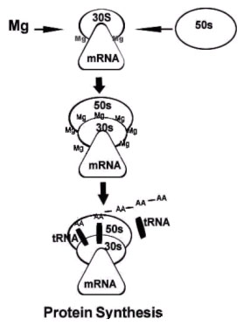
O magnésio catalisa as reações enzimáticas na síntese de aminoácidos dentro dos músculos para formação de proteínas musculares e também está envolvido na síntese de proteína, por contribuir na ligação do RNA mensageiro a ribossomos específicos, como mostra a figura.

Legenda: Efeito do magnésio na ligação entre aminoácidos e RNA mensageiro e ribossomos específicos para síntese proteica.
Estudos Comprovam

Estudo | Design do Estudo | Grupo | Tratamento | Resultado
Yijia et al., (2017) | Randomizado, duplo-cego, cruzado, controlado por placebo | T1 | 300 mg / dia por 1 semana (aguda) | A suplementação de curto prazo foi associada a melhor desempenho do exercício
Yijia et al., (2017) | Randomizado, duplo-cego, cruzado, controlado por placebo | T2 | 300 mg / dia por 4 semanas (crônico)

Estudo | Design do Estudo | Grupo | Tratamento | Resultado
Yijia et al., (2017) | Ensaio Clínico Randomizado | Teste | 300 mg / dia por 12 semanas | Suplementação diária de óxido de magnésio melhora desempenho físico em mulheres idosas saudáveis
Yijia et al., (2017) | Ensaio Clínico Randomizado | Controle | Controle

Formulário

Magnésio para a Melhora do Desempenho Físico

Magnésio
Magnésio........................................300 mg
Excipiente qsp............................1 Cápsula
Administrar 1 cápsula ao dia ou conforme orientação médica.

OUTRAS FORMULAÇÕES

Teacrine®
Aumenta o Desempenho Físico e Mental na Prática de Exercícios Físicos
A Teacrine® é um ativo padronizado em alta concentração de teacrina (>98%), além de ser um composto que apresenta estrutura similar a teobromica e a cafeína. Exerce efeitos positivos na ativação neuromotora, analgesia, promoção no equilíbrio pró-oxidante, efeitos anti-inflamatórios e aumenta a concentração e o foco(Ziegenfuss et al., 2016).
Nome científico: 1,3,7,9-Tetramethyluric acid.

Teacrine® age em dois mecanismos neurais: dopaminérgico e adenosinérgico. Ao estimular essas vias principais e modular outros neurotransmissores, aumenta a energia sem causar irritabilidade e permite que atletas de competição e indivíduos ativos melhorem o seu desempenho físico e mental (Ziegenfusset al., 2016).

Teacrine® Apresenta 3 Mecanismos de Ação:
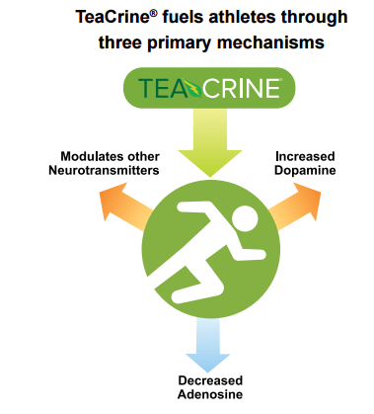
Modula outros Neurotransmissores
Reduz os Níveis de Adenosina
Aumenta os Níveis de Dopamina

TeaCrine® promove a inibição da atividade de receptores adenosinérgicos, desempenhando um papel importante nos processos bioquímicos que promovem sensação de relaxamento. Além disso, ao inibir a atividade dos receptores A1 e A2, ocorre a diminuição da sensação de fadiga e cansaço.

TeaCrine® aumenta os níveis de dopamina, desta forma, garantirá um bom desempenho no esporte, visto que ela potencializará a energia, o humor e a motivação pelo aumento da disponibilidade deste neurotransmissor no organismo.

Estudo Comprova
Teacrine® na Melhora da Função Cognitiva e Aumento da Motivação

Foram avaliados os efeitos da Teacrine® em parâmetros, como função cognitiva, índices psicométricos e hemodinâmicos (pressão arterial) em seres humanos em estudos pré-clínicos e clínicos.

Durante um período de 3 horas, dois ensaios clínicos foram realizados em indivíduos saudáveis, e os resultados mostram ser significativos nos seguintes parâmetos:

• Aumento da energia sem nervosismo, irritabilidade ou tolerância;
• Aumenta da motivação para a realização dos exercícios;
• Diminuição da sensação de fadiga;
• Aumento da energia mental.

Resultados do Segundo Estudo

O estudo também reuniu dados sobre biomarcadores de segurança e tolerância, incluindo frequência cardíaca e pressão. O segundo estudo revelou resultados semelhantes ao primeiro estudo, indicando que doses maiores não foram necessárias para se alcançar os efeitos desejados. De fato, os resultados do estudo a seguir mostram que os participantes apresentaram benefícios com doses relativamente baixas (200 mg).
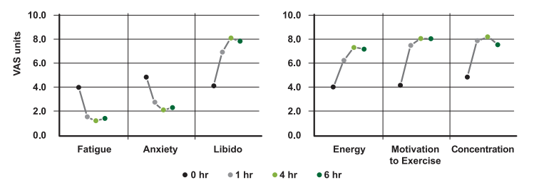
Legenda: A suplementação com Teacrine® promoveu, conforme os gráficos acima, redução da fadiga e ansiedade. Houve resultados signficativos no aumento da energia, libido, motivação para os exercícios e concentração.

A suplementação também foi segura e não alterou as medidas hemodinâmicas (pressão arterial) ou medidas associadas à segurança clínica.

Formulário

Teacrine® Associação Aumenta o Desempenho Físico e Mental

Cápsulas de Teacrine®
Teacrine®…............…...........50 a 200 mg
Excipiente qsp..........................1 Cápsula
Administração diária de preferência 30 minutos antes do treino ou conforme orientação médica.

Palatinose
Carboidrato Fonte de Energia e Baixo Índice Glicêmico

Os carboidratos (CHO) e as gorduras são as fontes de energia mais importantes durante o exercício físico.

Dieta Rica em Carboidratos Antes do Exercício
Ingestão de Carboidratos Durante o Exercício
Podem melhorar significativamente o desempenho de resistência

No entanto, para os atletas de resistência, existem várias situações de treinamento e competição, em que altas taxas de oxidação de carboidratos podem não ser desejáveis (Köning et al., 2016).

Carboidratos e o Índice Glicêmico
Nos últimos anos, o papel dos CHO na nutrição esportiva tem sido estudado com relação ao índice glicêmico.
Em uma determinada quantidade, os alimentos com baixo índice glicêmico resultam em menor glicemia pós-prandial e, geralmente, também em menor resposta à insulina em comparação com alimento de alto índice glicêmico.

INSULINA
Hormônio mais forte na supressão da oxidação de gordura.

Carboidrato com Baixo Índice Glicêmico na Oxidação de Gorduras

Palatinose
(Isomaltulose)
Dissacarídeo com glicose e frutose. Seu baixo índice glicêmico resulta em hidrólise lenta da ligação α-1,6-glicosídica e, consequentemente, absorção lenta, porém completa e eficiente.

Estudo Comprova
Palatinose na Melhora da Performance Física
Avaliar os efeitos da palatinose (PSE) e da maltodextrina (MDX) durante o exercício de resistência e no desempenho subsequente do teste de tempo (Konig et al. 2016).
20 atletas do sexo masculino foram divididos em 2 grupos para receberem, 45 minutos antes do início do exercício físico:

Grupo 2

Maltodextrina
75 g

Grupo 1
Palatinose
75 g

- O protocolo de exercício consistiu em 90 minutos de ciclismo, seguidos de um teste de tempo.
Resultados:

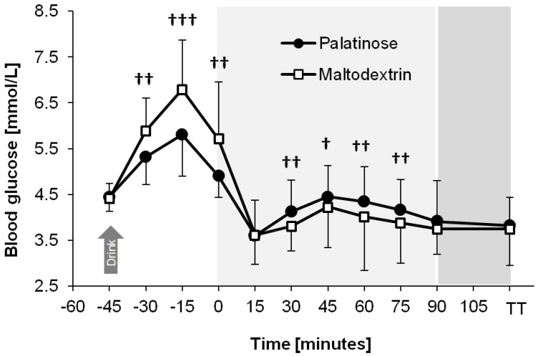
- O período de conclusão do teste de tempo e a potência durante os 5 minutos finais foram melhores com PSE em comparação com MDX;
Glicose no sangue [mmol/L]
Tempo [minutos]
Palatinose
Maltodextrina
- O perfil de glicose no sangue diferiu entre os grupos, sendo que a PSE apresentou menor glicemia durante o repouso e maiores concentrações de glicose durante o exercício;
- Em comparação ao grupo MDX, a oxidação de gordura foi maior e a oxigenação de carboidratos foi menor após a ingestão de PSE.

Conclusão:

Palatinose mantém o perfil de glicose no sangue mais estável, além de uma maior oxidação de gordura durante o exercício, melhorando o desempenho físico, em comparação com a maltodextrina.

Formulário

Melhora do Desempenho Físico

Palatinose
Palatinose...........................................75 g
Excipiente qsp...............................1 Sachê
Administrar 1 Sachê 90 minutos antes do exercício físico ou conforme orientação médica.

REFERÊNCIAS

Alkhatib A., Klonizakis M. Effects of exercise training and Mediterranean diet on vascular risk reduction in post-menopausal women. Clin. Hemorheol. Microcirc. 2014;57:33–47. doi: 10.3233/CH-131770.

Alkhatib A1, Atcheson R2. Yerba Maté (Ilex paraguariensis) Metabolic, Satiety, and Mood State Effects at Rest and during Prolonged Exercise. Nutrients. 2017 Aug 15;9(8). pii: E882. doi: 10.3390/nu9080882.

Asadi A1, Arazi H2, Suzuki K3. Effects of β-Hydroxy-β-methylbutyrate-free Acid Supplementation on Strength, Power and Hormonal Adaptations Following Resistance Training. Nutrients. 2017 Dec 2;9(12). pii: E1316. doi: 10.3390/nu9121316. PMID: 29207472 PMCID: PMC5748766

Bianchi ML, Antunes LM. Radicais Livres e os Principais Antioxidantes da Dieta. Rev. Nutr., Campinas, 12(2): 123-130, maio/ago., 1999.

Buchwald-Werner S1, Naka I1, Wilhelm M2, Schütz E3, Schoen C3, Reule C3. Effects of lemon verbena extract (Recoverben®) supplementation on muscle strength and recovery after exhaustive exercise: a randomized, placebo-controlled trial. J Int Soc Sports Nutr. 2018 Jan 23;15:5. doi: 10.1186/s12970-018-0208-0. eCollection 2018.

CAVARRETTA, E. et al. Dark Chocolate Intake Positively Modulates Redox Status and Markers of Muscular Damage in Elite Football Athletes: A Randomized Controlled Study. Oxid Med Cell Longev, v. 2018, p. 4061901, 2018. ISSN 1942-0994.
Chilelli NC1, Ragazzi E2, Valentini R3, Cosma C4, Ferraresso S5, Lapolla A6, Sartore G7. Curcumin and Boswellia serrata Modulate the Glyco-Oxidative Status and Lipo-Oxidation in Master Athletes Nutrients. 2016 Nov 21;8(11). pii: E745.

Choi SK¹, Baek SH², Choi SW³. The effects of endurance training and thiamine supplementation on anti-fatigue during exercise. J Exerc Nutrition Biochem. 2013 Dec;17(4):189-98.

Crouse JR 3rd, Morgan T, Terry JG, Ellis J, Vitolins M, Burke GL. A randomized trial comparing the effect of casein with that of soy protein containing varying amounts of isoflavones on plasma concentrations of lipids and lipoproteins. Arch Intern Med. 1999 Sep 27;159(17):2070-6.

Cruzat et al. Aspectos atuais sobre estresse oxidativo, exercícios físicos e suplementação. Rev Bras Med Esporte _ Vol. 13, Nº 5 – Set /Out, 2007.

de Andrade Kratz C, de Salles Painelli V, de Andrade Nemezio KM, da Silva RP, Franchini E, Zagatto AM, Gualano B, Artioli GG.Beta-alanine supplementation enhances judo-related performance in highly-trained athletes. J Sci Med Sport. 2016 Aug 26.

GEPNER, Y. et al. Combined effect of Bacillus coagulans GBI-30, 6086 and HMB supplementation on muscle integrity and cytokine response during intense military training. J Appl Physiol (1985), v. 123, n. 1, p. 11-18, Jul 1 2017. ISSN 0161-7567.
Hoffman MD1,2, Valentino TR3, Stuempfle KJ4, Hassid BV5. A Placebo-Controlled Trial of Riboflavin for Enhancement of Ultramarathon Recovery. Sports Med Open. 2017 Dec;3(1):14. doi: 10.1186/s40798-017-0081-4. Epub 2017 Mar 28.

Huang WC1, Chang YC2, Chen YM3, Hsu YJ3, Huang CC3, Kan NW4, Chen SS5. Whey Protein Improves Marathon-Induced Injury and Exercise Performance in Elite Track Runners. Int J Med Sci. 2017 Jun 22;14(7):648-654. doi: 10.7150/ijms.19584. eCollection 2017.

HWANG, P. et al. Eight weeks of resistance training in conjunction with glutathione and L-Citrulline supplementation increases lean mass and has no adverse effects on blood clinical safety markers in resistance-trained males. J Int Soc Sports Nutr, v. 15, n. 1, p. 30, Jun 27 2018. ISSN 1550-2783.

Invernizzi PL1, Limonta E, Riboli A, Bosio A, Scurati R, Esposito F. Effects of Acute Carnosine and β-Alanine on Isometric Force and Jumping Performance. Int J Sports Physiol Perform. 2015 Aug 26.

Joy, Ryan P Lowery, Jacob M Wilson, Martin Purpura, Eduardo O De Souza, Stephanie MC Wilson, Douglas S Kalman, Joshua E Dudeck and Ralf Jäger. The effects of 8 weeks of whey or rice protein supplementation on body composition and exercise performance. Nutrition Journal201312:86. https://doi.org/10.1186/1475-2891-12-86

JUSZKIEWICZ, A. et al. The effect of L-theanine supplementation on the immune system of athletes exposed to strenuous physical exercise. J Int Soc Sports Nutr, v. 16, n. 1, p. 7, Feb 15 2019. ISSN 1550-2783.

Khouloud, A., Abedelmalek, S., Chtourou, H. The effect of Opuntia ficus-indica juice supplementation on oxidative stress, cardiovascular parameters, and biochemical markers following yo-yo Intermittent recovery test. Food Sci Nutr. 2017 Dec 6;6(2):259-268. Doi: 10.1002/fsn3.529. eCollection 2018 Mar. PMID 29564091 PMCID PMC5849923 DOI: 10.1002/fsn3.529

KONDA, M. R. et al. Combined extracts of Garcinia mangostana fruit rind and Cinnamomum tamala leaf supplementation enhances muscle strength and endurance in resistance trained males. J Int Soc Sports Nutr, v. 15, n. 1, p. 50, Oct 22 2018. ISSN 1550-2783.

König D1, Zdzieblik D2, Holz A3, Theis S4, Gollhofer A5. Substrate Utilization and Cycling Performance Following Palatinose™ Ingestion: A Randomized, Double-Blind, Controlled Trial. Nutrients. 2016 Jun 23;8(7). pii: E390. doi: 10.3390/nu8070390.

Levers K1, Dalton R#1, Galvan E#1, O'Connor A#1, Goodenough C#1, Simbo S1, Mertens-Talcott SU2, Rasmussen C1, Greenwood M1, Riechman S3, Crouse S4, Kreider RB1. Effects of powdered Montmorency tart cherry supplementation on acute endurance exercise performance in aerobically trained individuals. J Int Soc Sports Nutr. 2016 May 26;13:22. doi: 10.1186/s12970-016-0133-z. eCollection 2016.

Muñoz E1, Roche E2, Funes L3, Martínez-Peinado P4, Sempere JM4, Vicente-Salar N5. Effects of pomegranate juice in circulating parameters, cytokines, and oxidative stress markers in endurance-based athletes: A randomized controlled trial. Nutrition. 2016 May;32(5):539-45. doi: 10.1016/j.nut.2015.11.002. Epub 2015 Dec 7.

Ochi E1, Tsuchiya Y2, Yanagimoto K3. Effect of eicosapentaenoic acids-rich fish oil supplementation on motor nerve function after eccentric contractions. J Int Soc Sports Nutr. 2017 Jul 12;14:23. doi: 10.1186/s12970-017-0176-9. eCollection 2017.

Oertzen-Hagemann V1, Kirmse M2, Eggers B3, Pfeiffer K4, Marcus K5, de Marées M6, Platen P7. Effects of 12 Weeks of Hypertrophy Resistance Exercise Training Combined with Collagen Peptide Supplementation on the Skeletal Muscle Proteome in Recreationally Active Men. Nutrients. 2019 May 14;11(5). pii: E1072. doi: 10.3390/nu11051072.

Ortiz-Franco M#1,2, Planells E#1,2, Quintero B#3, Acuña-Castroviejo D#4,5, Rusanova I#4,5, Escames G#4,5, Molina-López J1,2. Effect of Melatonin Supplementation on Antioxidant Status and DNA Damage in High Intensity Trained Athletes. Int J Sports Med. 2017 Dec;38(14):1117-1125. doi: 10.1055/s-0043-119881. Epub 2017 Nov 17.

Palazzetti S, Rousseau AS, Richard MJ, Favier A, Margaritis I. Antioxidant supplementation preserves antioxidant response in physical training and low antioxidant intake. Br J Nutr. 2004 Jan;91(1):91-100.

Philpott JD1, Donnelly C1, Walshe IH2, MacKinley EE1, Dick J1, Galloway SDR1, Tipton KD1, Witard OC1. Adding Fish Oil to Whey Protein, Leucine, and Carbohydrate Over a Six-Week Supplementation Period Attenuates Muscle Soreness Following Eccentric Exercise in Competitive Soccer Players. Int J Sport Nutr Exerc Metab. 2018 Jan 1;28(1):26-36. doi: 10.1123/ijsnem.2017-0161. Epub 2018 Jan 25.

Promthep K1, Eungpinichpong W2, Sripanidkulchai B3, Chatchawan U2. Effect of Kaempferia parviflora Extract on Physical Fitness of Soccer Players: A Randomized Double-Blind Placebo-Controlled Trial. Med Sci Monit Basic Res. 2015 May 6;21:100-8. doi: 10.12659/MSMBR.894301.

Ralf Jäger,1 Kevin A. Shields,2 Ryan P. Lowery,2,3 Eduardo O. De Souza,2 Jeremy M. Partl,2 Chase Hollmer,2 Martin Purpura,1 and Jacob M. Wilsoncorresponding author2,3 Probiotic Bacillus coagulans GBI-30, 6086 reduces exercise-induced muscle damage and increases recovery
PeerJ. 2016; 4: e2276. Published online 2016 Jul 21. doi: 0.7717/peerj.2276 PMCID: PMC4963221 PMID: 27547577

RIVA, A. et al. Quercetin phytosome® in triathlon athletes: a pilot registry study. Minerva Med. 2018 Aug;109(4):285-289.

Roelofs EJ1,2, Smith-Ryan AE1,3, Trexler ET1,3, Hirsch KR1, Mock MG1. Effects of pomegranate extract on blood flow and vessel diameter after high-intensity exercise in young, healthy adults. Eur J Sport Sci. 2017 Apr;17(3):317-325. doi: 10.1080/17461391.2016.1230892. Epub 2016 Sep 20.

ROMAIN, C. et al. Supplementation with a Polyphenol-Rich Extract, TensLess((R)) , Attenuates Delayed Onset Muscle Soreness and Improves Muscle Recovery from Damages After Eccentric Exercise. Phytother Res, v. 31, n. 11, p. 1739-1746, Nov 2017. ISSN 0951-418x.

Ruiz, K. Nutracêuticos na Prática Terapias Baseadas em Evidências. Innedita, 2012.

Sadowska-Krępa E1, Kłapcińska B2, Pokora I3, Domaszewski P4, Kempa K5, Podgórski T6. Effects of Six-Week Ginkgo biloba Supplementation on Aerobic Performance, Blood Pro/Antioxidant Balance, and Serum Brain-Derived Neurotrophic Factor in Physically Active Men. Nutrients. 2017 Jul 26;9(8). pii: E803. doi: 10.3390/nu9080803.

Sarmiento A1,2, Diaz-Castro J1,3, Pulido-Moran M1,4, Moreno-Fernandez J1,3, Kajarabille N1,3, Chirosa I5, Guisado IM6, Javier Chirosa L5, Guisado R6, Ochoa JJ1,3. Short-term ubiquinol supplementation reduces oxidative stress associated with strenuous exercise in healthy adults: A randomized trial. Biofactors. 2016 Nov 12;42(6):612-622. doi: 10.1002/biof.1297. Epub 2016 May 19.

Thompson D, Williams C, Garcia-Roves P, McGregor SJ, McArdle F, Jackson MJ. Post-exercise vitamin C supplementation and recovery from demanding exercise. Eur J Appl Physiol. 2003 May;89(3-4):393-400. Epub 2003 Apr 1.

Tinsley GM1, Gann JJ1, Huber SR1, Andre TL1, La Bounty PM1, Bowden RG1, Gordon PM1, Grandjean PW1. Effects of Fish Oil Supplementation on Postresistance Exercise Muscle Soreness. J Diet Suppl. 2016 Jul 21:1-12. [Epub ahead of print]

Traber MG. Relationship of vitamin E metabolism and oxidation in exercising human subjects. Br J Nutr. 2006 Aug;96 Suppl 1:S34-7.

TSUDA, Y. et al. Combined Effect of Arginine, Valine, and Serine on Exercise-Induced Fatigue in Healthy Volunteers: A Randomized, Double-Blinded, Placebo-Controlled Crossover Study. Nutrients. 2019 Apr 17;11(4).

Vitale KC1, Hueglin S, Broad E. Tart Cherry Juice in Athletes: A Literature Review and Commentary. Curr Sports Med Rep. 2017 Jul/Aug;16(4):230-239. doi: 10.1249/JSR.0000000000000385.

WILKINSON, DJ. Effects of leucine-enriched essential amino acid and whey protein bolus dosing upon skeletal muscle protein synthesis at rest and after exercise in older women. Clin Nutr. 2018 Dec;37(6 Pt A):2011-2021.

Yijia Zhang,1 Pengcheng Xun,1 Ru Wang,2 Lijuan Mao,2,3,* and Ka He1,* Can Magnesium Enhance Exercise Performance? Nutrients. 2017 Sep; 9(9): 946. Published online 2017 Aug 28. doi: 10.3390/nu9090946 PMCID: PMC5622706 PMID: 28846654

Ziegenfuss TN1, Habowski SM1, Sandrock JE1, Kedia AW1, Kerksick CM2, Lopez HL1. A Two-Part Approach to Examine the Effects of Theacrine (TeaCrine®) Supplementation on Oxygen Consumption, Hemodynamic Responses, and Subjective Measures of Cognitive and Psychometric Parameters. J Diet Suppl. 2016 May 10:1-15. [Epub ahead of print]

